

中国研究生创新实践系列大赛
“华为杯”第二十三届中国研究生
数学建模竞赛

学校
参赛队号
队员姓名 | 1.
队员姓名 | 2.
队员姓名 | 3.

复杂场景下多模态情感预测的数学建模与算法设计

摘要
针对复杂场景下文本、语音和视觉信息存在时序差异、局部缺失及决策依据难以追溯的问题，本文围绕多模态特征提取与对齐、局部缺失条件下的情感预测以及可解释性分析开展建模研究。首先，保留附件1的100条原始样本及其原始文本、标签和媒体数据，采用冻结BERT、低层声学描述子和面部行为特征建立可追溯的变长特征流程，并通过候选时间区间聚合形成词级特征视图。结果覆盖100条样本、1932个原词；视觉特征可用词数为1824个，仍有108个词存在视觉不可用情况，其中5条样本的词级视觉特征全部不可用，词级语义对应关系暂未获得人工核验。
其次，针对局部连续缺失，构建输入端文本遮挡、缺失掩码、轻量时序卷积和动态门控融合的双任务模型，同时预测情感极性和强度。代表模型在728条开发验证样本上的Accuracy为62.77%；冻结后在727条测试样本上正确483条，Accuracy为66.44%，Macro-F1为0.6304，MAE为0.6259。测试清洁加42个缺失场景的平均Accuracy为63.52%，但中性召回率仅46.20%。三种子验证43场景Macro-F1为0.5568±0.0214。终检前25次开发后，又独立实施轻量跨模态注意力、整模态随机失活和LoRA共9次拟合，仅使用训练与验证划分。三项均未通过综合替换门槛；随机失活改善整模态缺失压力表现，却降低清洁分类与中性召回。故保留原模型，不将已知测试成绩作为新候选的独立证据。
最后，采用积分梯度、局部连续块干预和匹配随机块对照解释冻结模型。60条验证样本支持特征干预下的平均局部忠实性，但存在个体反例和参考敏感性，不能等同于真实情感因果证据。附件4完成20条预测和480条局部证据，并自行重建文本候选时间以支持原媒体回看。单复核者对160条文本配置记录全部核查，其中144条候选可用、8条内容不对应、8条无法判断；90.00%仅为候选可用记录比例，不是预测或定位准确率。官方音视频槽位来源仍未核验，未采集独立人工时间边界，不报告边界误差。上述限制与异常保留于冻结结果。
关键词： 多模态情感预测；局部模态缺失；时序对齐；动态门控融合；可解释性

1 问题重述与总体思路

1.1 问题背景与任务
多模态情感识别综合文本内容、声音变化和面部行为。三种模态的采样频率、表示维度及有效信息范围并不一致，局部缺失又会改变模型可利用的上下文。因此，除了给出预测结果，还需要保留特征来源，比较缺失条件下的表现，并检验关键证据是否真正影响模型输出。
本题包含三个任务：问题1从附件1的100条原始样本提取三模态特征，建立可追踪的时序关系；问题2在附件2特征上建立局部缺失下的极性分类与强度回归模型，并预测附件3的30条样本；问题3解释冻结模型的预测，为附件4的20条样本提供关键证据。附件3与附件4无可用真值，不能计算其准确率。

1.2 总体技术路线
本文分设特征提取、缺失预测和解释验证模块。问题1保留原始数据，分别记录提取可用性、候选时间分配和语义对应状态。问题2先在BERT输入端施加文本缺失，再生成上下文表示，以时序卷积、显式缺失通道和门控融合完成双任务预测。问题3固定预测器，以积分梯度、连续块干预和匹配随机块检验局部忠实性。总体流程如图1所示。
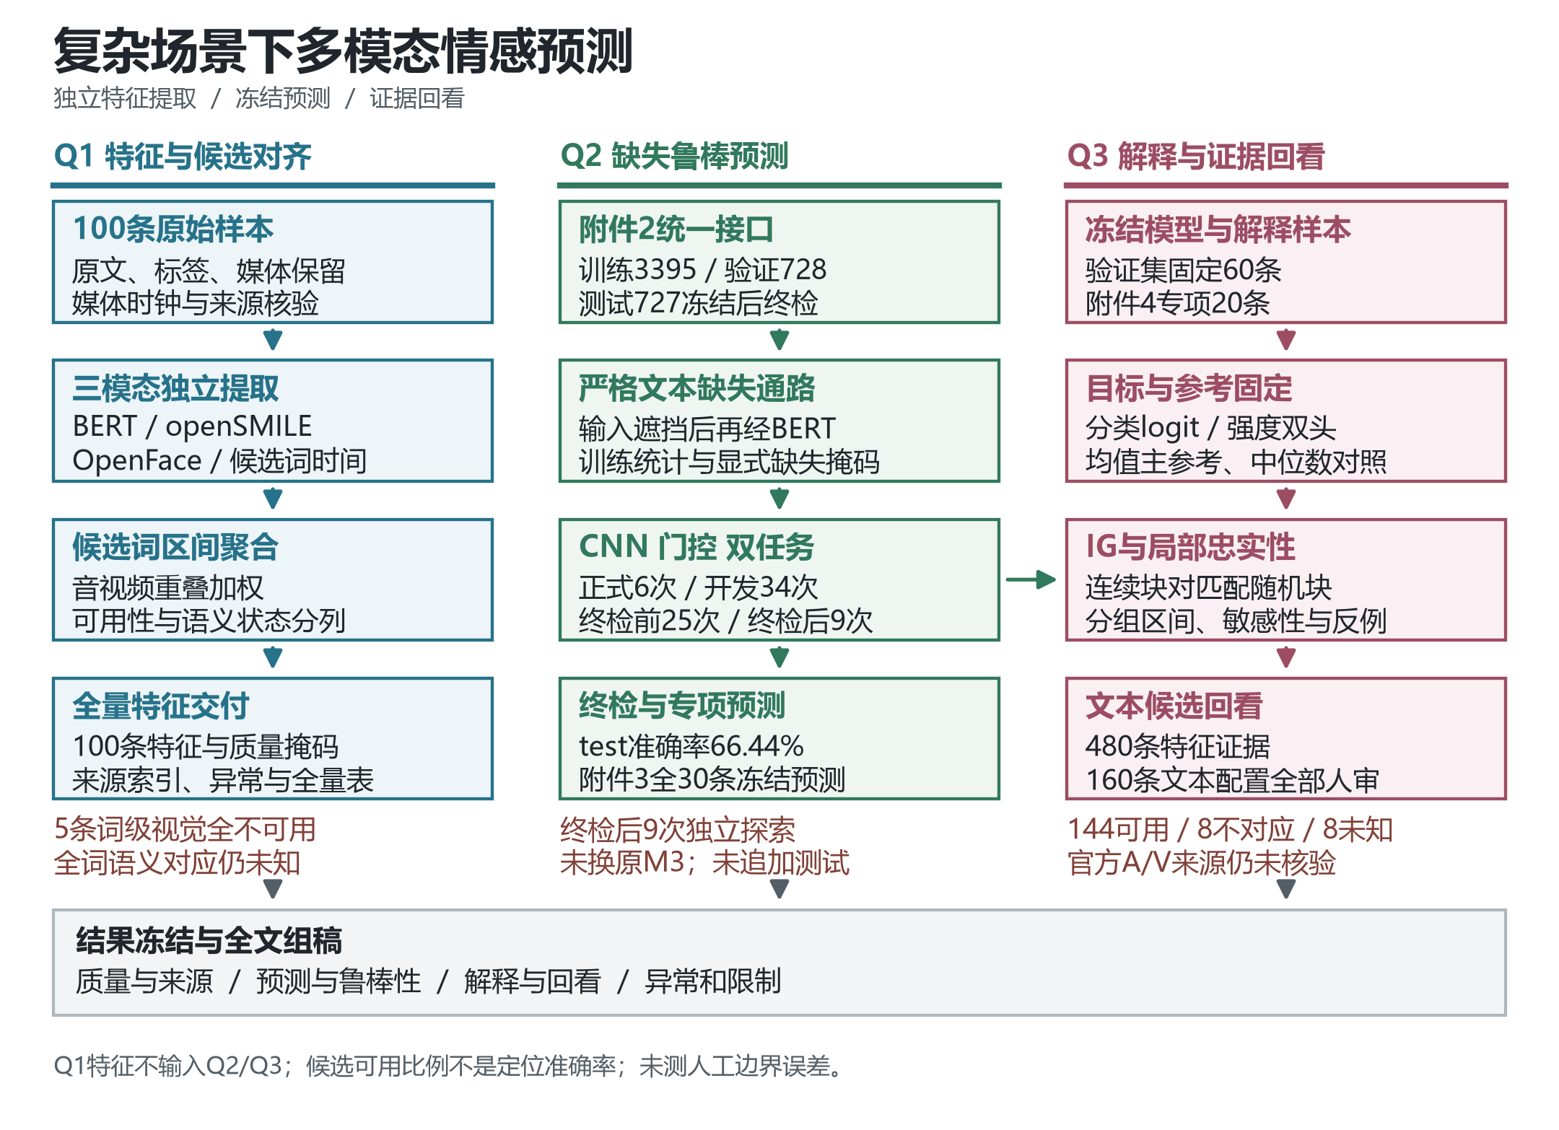
图1 全文整体技术路线
问题1自提特征不替换问题2与问题3的官方特征。三模态序列等长也不证明各行对应同一原词或时间。本文区分工程可用性、预测正确性、解释忠实性与原媒体定位，不以其中一项代替其他要求。

2 数据说明与基本假设

2.1 数据范围
表1列出各附件用途。附件2验证集用于早停、配置选择与开发结果报告；正式模型冻结后，对727条测试样本进行一次正式性能终检，验证与测试成绩分列。早期数据审计曾访问测试元数据、标签一致性和少量接口数值，因此不声称测试信息从未被访问。不跨附件回查专项标签，不引入外部情感训练数据。终检后另行开展4.9节的训练集与验证集探索，原测试成绩已经被观察，不能作为新候选的独立测试证据；正式模型及其测试结果不随该轮探索改写。
表1 数据范围与使用方式
数据 | 样本数 | 主要用途 | 标签使用
附件1 | 100 | 原始提取与候选对齐 | 仅核对原字段
附件2训练集 | 3395 | 模型拟合与统计估计 | 监督学习
附件2验证集 | 728 | 早停、选型与结果报告 | 内部验证
附件2测试集 | 727 | 冻结后正式性能终检 | 预测封存后计分
附件3 | 30 | 冻结专项预测 | 无真值
附件4 | 20 | 冻结预测及限定解释 | 无真值
问题1的原词定义为原文中连续非空白字符段，标点保留在所属词内。问题2采用长度50的官方接口，正式模型的文本经冻结BERT形成50×768表示，音频和视觉分别为50×74及50×35；4.9节仅LoRA候选在冻结BERT基座上训练低秩增量。两问的特征空间并不等价，不能直接拼接。

2.2 基本假设与限定
第一，原文、标签及媒体保持不变。跨模态内容差异作为质量信息保留，条件式对齐的合法区间仅视为候选，不预设其为真实发音边界。
第二，仅在问题2的位置实验中，将原文本有效内容位置作为三模态共同内容域。这是构造缺失的工程假设，不是官方槽位到词、秒、帧的映射证明。
第三，原生A/V全零行含义未知。主实验保持可观测，另做“全零视为缺失”的冻结敏感性检查，不事后反选处理规则。
第四，解释只针对给定模型、参考与干预定义。数值完备性不等于语义正确，内部模型权重不是情感因果贡献。

2.3 主要符号
表2 符号与单位
符号 | 含义 | 单位或范围
$i,j,k$ | 样本、原词及观测索引 | 整数
$m∈\{T,A,V\}$ | 文本、声学、视觉模态 | 类别
$L_{i}$ | 原词数或内容长度 | 各章分别定义
$I_{ij},J_{ik}^{m}$ | 候选词区间、观测分配区间 | 片段媒体时钟秒
$P_{it}$ | 原始内容位置 | 0或1
$M_{imt},O_{imt}$ | 合成缺失、可观测掩码 | 0或1
$r,K_{i}$ | 目标缺失比例、实际块长 | 比例、位置数
$h_{im},α_{im}$ | 模态表示、融合权重 | 向量、无量纲
${\hat{p}}_{i},{\hat{y}}_{i}$ | 类别概率、预测强度 | 概率、$[−3,3]$
$b,F,IG$ | 解释参考、目标函数、积分梯度 | 随目标而定
$C_{m},s_{m}$ | 模态净归因、绝对净份额 | 目标单位、比例

3 问题1 特征提取与候选时序对齐

3.1 原始数据与时间坐标
按原始video_id与clip_id连接100条样本，原文、标签和媒体完整保留。视频按MP4编辑列表解码，保存各帧整数PTS、time_base、持续时间、原尺寸及图像哈希。物理显示区间由PTS确定，不以帧序号除平均帧率替代。OpenFace图像模式的frame只用于连接同序输入帧。
音频通过PyAV与libswresample转为16 kHz单声道PCM16，记录原始音频帧、重采样块及样本索引关系。以重采样音频首PTS为偏移，将相对WAV时间换到当前片段媒体时钟。这是工程映射，不是人工音画同步结论或长视频绝对时间。

3.2 三模态表示
文本采用冻结bert-base-uncased[1]，使用最后一层768维输出。依据字符offset将内容子词连接到原词，排除特殊词元。每块最多510个内容词元，重叠64个；先合并跨块重复子词，再对原词内子词求均值。设$C_{b}$为包含全局子词$b$的块集合，$S_{ij}$为原词$j$的子词集合，则
hib=1|Cb|c∈Cb​hib(c), xijT=1|Sij|b∈Sij​hib. (1)
本次1932个原词中，每条样本5至65词、5至82个内容子词，实际无需分块。保存token_id、offset、子词到原词映射及分块记录，保证向量可追溯。
声学采用openSMILE 2.6.0的eGeMAPSv02低层描述子[2]，保留实际25列，不以整句functional替代时序特征，也不补零扩展为官方74维。包括响度及频谱6列、倒谱4列、基频及发声质量4列、谐波差异2列和共振峰9列。原始单位分别涉及Hz、dB、半音和倒谱尺度，不能混为同一物理量。
视觉采用OpenFace 2.2.0及CECLM模型[3]，选择17个AU强度、6个头姿参数、2个视线角，共25列。AU估计范围0至5，头姿平移、旋转及视线角按工具定义保留mm或rad[4]。只用success判断观测是否可用，confidence另存，不增加临时阈值。检测失败不表示原画面不存在，也不使其他模态自动失效。

3.3 条件式候选与区间加权
使用WhisperX alignment模块[5]和本地英文wav2vec2对齐权重，以官方原文与实际WAV为条件输入，不通过ASR替换原文。关闭未定位词插值，检查词表面形式、数量、边界和顺序；不能定位时保留词并将时间记为null，不均分或借用邻域时间。
对$m∈\{A,V\}$，设观测质量指示量为$q_{ik}^{m}$，定义相交权重及权重和
wijkm=|Iij∩Jikm|qikm, Wijm=k​wijkm. (2)
当$W_{ij}^{m}>0$时聚合得到
xijm=k​wijkmfikmWijm, aijm=1{Wijm>0}. (3)
分母为0时保存占位向量和available=false，不补造观测或删除原词。逐词保存参与观测的索引与权重和，可独立复算。声学区间可能重叠，权重和不能当作覆盖秒数，另定义名义并集覆盖率
$$C_{ij}^{m}=\frac{|I_{ij}∩\underset{k:q_{ik}^{m}>0}{⋃}J_{ik}^{m}|}{|I_{ij}|}. (4)$$
该量不是发音正确率。声学分析窗和平滑会引入名义区间外依赖，不能把分配区间当作完整物理支持。最终词级候选形状为$L_{i}×768$、$L_{i}×25$、$L_{i}×25$，原始序列同时保存。

3.4 全量结果与质量缺口
100条共77261行声学观测、23241帧视觉观测。1932个原词均有结构合法候选时间和声学候选表示；视觉可用1824词，占94.41%。视觉提取失败1270帧，占5.46%，涉及21条；108个词无可用视觉候选，分布在14条，其中5条词级视觉全部不可用。图2给出覆盖和质量状态。
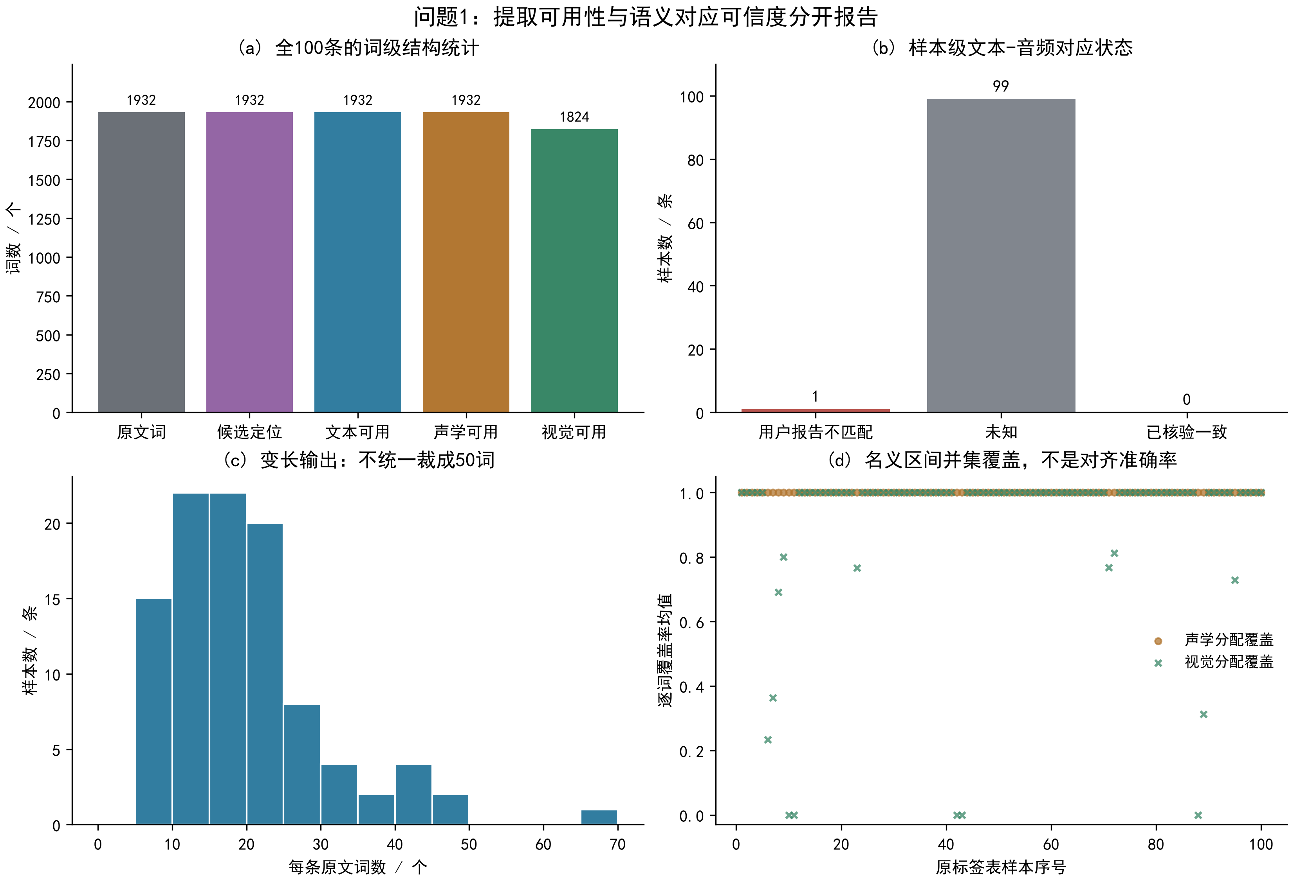
图2 问题1全量覆盖与质量状态
所有词级语义对应仍为unknown。样本级只有1条有听审不匹配反馈，其余99条未知。因无全量人工真实边界，不报告边界MAE、对齐准确率或对齐F1。表3保留全部词级视觉不可用样本，完整100条表见附录A。
表3 词级视觉全部不可用的样本
样本ID | 原词数 | 视频总帧数 | 失败帧数 | 可用视觉词数
-NFrJFQijFE$_$1 | 16 | 142 | 142 | 0
-NFrJFQijFE$_$2 | 18 | 169 | 169 | 0
-mJ2ud6oKI8$_$1 | 13 | 182 | 182 | 0
-mJ2ud6oKI8$_$2 | 11 | 171 | 63 | 0
-ri04Z7vwnc$_$0 | 8 | 67 | 67 | 0
其中一条仍有成功帧，但成功帧没有与候选词区间正重叠。因此，词级视觉全不可用与所有帧检测失败不是同一机制。

3.5 案例与独立复算
图3采用预先确定的样本-egA8-b7-3M$_$9，包含10词、489行声学观测、150帧，三模态候选均可用。真实波形与PTS帧用于展示来源与分配；视觉上重合不证明边界准确，文本范数也不代表情绪强度。
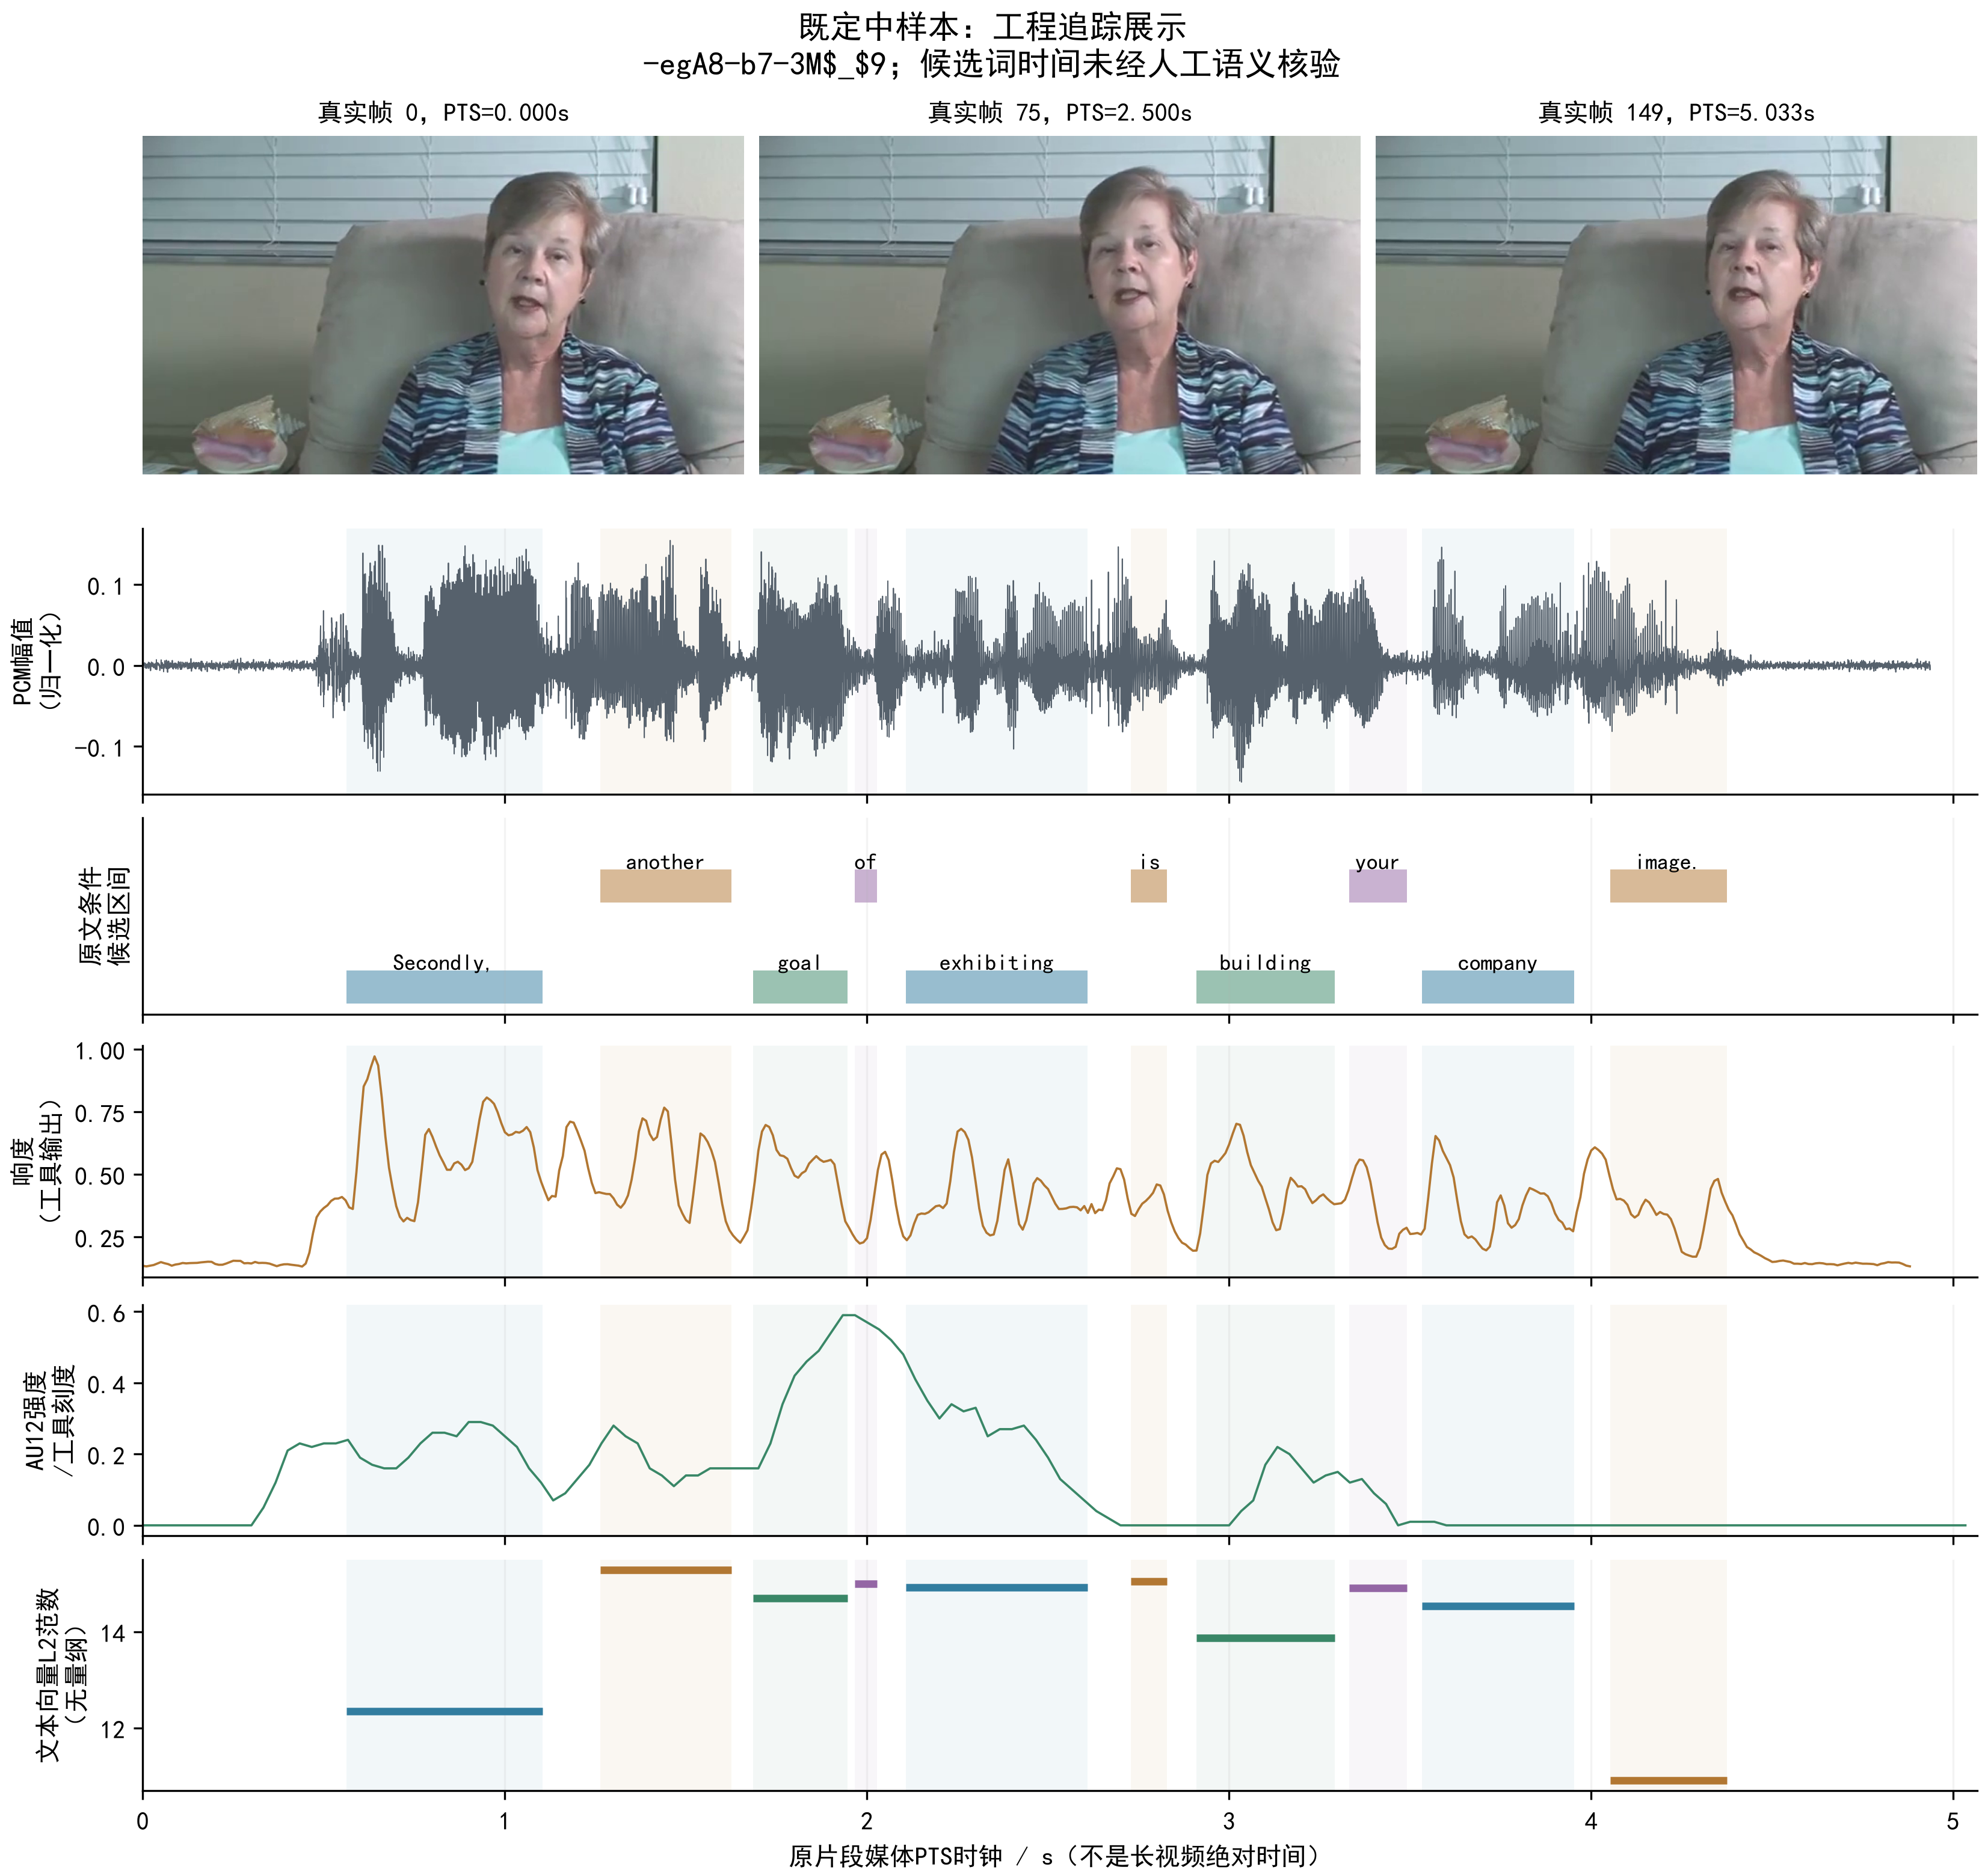
图3 典型样本的候选词区间 波形与视频帧
非理想样本-NFrJFQijFE$_$2的169帧success均为0，18词视觉候选全不可用，文本和声学仍保留。另一个样本-mJ2ud6oKI8$_$6的原文“They are all very safe”已有声音不匹配反馈，仍保留原文和实际音视频，不改写标签或把音视频清零。
独立核验覆盖原字段、哈希、形状、offset、时间映射与聚合复算。文本和视觉最大绝对差为0，声学为0.000244140625，按既定绝对加相对容差通过，不能称为全部逐值一致。对首、中、末三条共699帧重解码，PTS与像素哈希不符均为0，不将此抽样扩写为全部23241帧。

4 问题2 连续局部缺失下的双任务预测

4.1 缺失建模与信息隔离
令$P_{it}$为原始内容位置，排除特殊词元及padding，$M_{imt}$记录新增合成缺失，可观测掩码为
$$O_{imt}=P_{it}(1−M_{imt}). (5)$$
对$L_{i}≥2$及目标比例$r∈\{0.2,0.5\}$，缺失块长取
$$K_{i}=max\{1,min[L_{i}−1,round(rL_{i})]\}. (6)$$
round采用半整数取偶，起始、中部、末尾起点为0、$⌊(L_{i}−K_{i})/2⌋$、$L_{i}−K_{i}$。七种模态组合T、A、V、TA、TV、AV、TAV与三位置、两比例交叉，构成42种缺失，另加清洁对照共43场景。“清洁”只表示无新增合成缺失；比例是内容位置比例，不是时长比例。
验证集4条$L_{i}<2$保留原输入，纳入728条主指标，另报724条可构造子集。同一批样本上的43场景不等于独立重复实验。
含文本缺失时，先在BERT输入端将词元换为PAD并关闭attention，保留原位置再编码，随后屏蔽对应输出。不能直接遮挡完整文本缓存的特征，因为其他上下文表示可能已经包含被遮内容。缓存绑定实际编码输入、掩码、样本身份及编码器配置，仅相同受损文本复用。训练清洁与增强各一份，验证清洁与六种文本缺失各一份，共9份缓存。
所有跨样本均值与总体标准差仅由训练集估计，尺度加${10}^{−6}$；验证和专项只应用固定统计，不重新拟合。A/V原生全零行按主规则保持可观测。

4.2 预测模型
B0采用scikit-learn随机森林分类器与回归器[6]。文本取可观测均值，A/V各取可观测均值、标准差与观测比例，形成988维。两者均300棵树，仅用清洁训练集，不搜索超参数。B0与神经模型不是严格单因素比较。
神经模型将标准化模态特征与O/M两通道拼接，投影到64维，经两层核宽3的一维卷积、ReLU及0.1 dropout。每层屏蔽内容域外隐藏值，缺失位置不删除，最后在可观测位置均值池化，得到$h_{im}$及观测比例$q_{im}$。对可用模态集合$A_{i}$，门控为
αim=expgm(him,qim)k∈Ai​expgk(hik,qik), zi=m∈Ai​αimhim. (7)
无观测模态权重为0，全部模态空时返回训练类别先验和平均强度。先验来自负、中、正967/758/1670条，平均强度0.165832。分类头输出softmax，强度头限定至$[−3,3]$，损失为
$${\hat{y}}_{i}=3tanh(w_{y}^{T}z_{i}+b_{y}), L_{i}=CE({\hat{p}}_{i},c_{i})+|{\hat{y}}_{i}−y_{i}|/3. (8)$$
两个头独立预测，不按回归符号改分类，不事后拟合中性阈值。门控只是内部权重，不是因果贡献。

4.3 消融与固定选型
表4 模型配置
模型 | 合成增强 | 显式O/M通道 | 融合
M0 | 无 | 固定为0 | 可用模态等权
M1 | 有 | 固定为0 | 可用模态等权
M2 | 有 | 启用 | 可用模态等权
M3 | 有 | 启用 | 学习门控
M0/M1仍用掩码保证屏蔽、池化与空输入边界，不是完全不知缺失。增强清单事前固定，每条0.5概率清洁，否则抽一种局部块，实际1671条清洁、1724条增强，各epoch不重抽。Adam学习率0.001，batch32，最多30epoch，patience5，按清洁验证双任务损失早停，BERT冻结。
初始M0至M3种子均为20260924。候选先满足清洁Macro-F1不低于M0减0.02、MAE不高于M0加0.05，再按43场景平均Macro-F1降序、平均MAE升序和固定优先序选择。该规则不是官方评分公式。选中的M3补两种子，本轮正式选型的神经训练共6次，后续开发对照另见4.6和4.9节；补种子前固定初始检查点作代表，后续不挑最好种子或集成。

4.4 验证结果与随机性
表5以全部728条验证样本评价，43场景为逐场景等权均值。Macro-F1对三类F1等权平均，MAE为强度绝对误差均值。
表5 初始种子的基线与消融结果
模型 | 清洁准确率 | 清洁F1 | 清洁MAE | 43场景F1 | 43场景MAE
B0 | 0.5522 | 0.4244 | 0.6372 | 0.4256 | 0.6534
M0 | 0.6332 | 0.5772 | 0.6115 | 0.5578 | 0.6357
M1 | 0.6346 | 0.5758 | 0.6146 | 0.5560 | 0.6379
M2 | 0.6319 | 0.5652 | 0.5931 | 0.5485 | 0.6184
M3 | 0.6277 | 0.6078 | 0.5875 | 0.5793 | 0.6169
代表M3清洁Accuracy为62.77%，即457/728条正确；Macro-F1为0.6078、MAE为0.5875、Weighted-F1为0.6297、Pearson为0.6553。Accuracy并非最高，M1为63.46%；M1、M2的Macro-F1没有逐模块上升，不能概括为全部模块逐项有效。
表6 M3三种子结果
M3种子 | 清洁Macro-F1 | 清洁MAE | 43场景平均Macro-F1 | 43场景平均MAE
20260924 | 0.6078 | 0.5875 | 0.5793 | 0.6169
20260925 | 0.5606 | 0.5954 | 0.5547 | 0.6165
20260926 | 0.5485 | 0.5880 | 0.5365 | 0.6091
均值±样本标准差 | 0.5723±0.0313 | 0.5903±0.0044 | 0.5568±0.0214 | 0.6142±0.0044
M3的43场景Macro-F1为0.5568±0.0214，数值接近M0单种子0.5578，初始门控优势没有稳定保持。样本标准差不是置信区间；M0至M2只有单种子，无法作严格配对显著性检验。图4展示比较与波动。
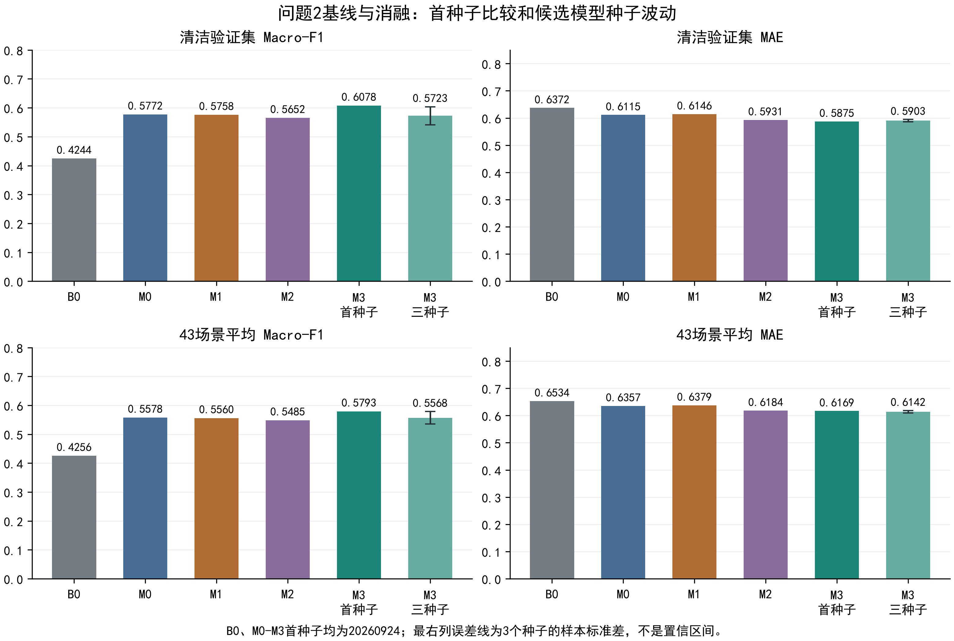
图4 基线 消融与种子波动

4.5 缺失规律与误差分析
三种子逐场景均值中，单T缺失Macro-F1为0.5463，单A、V为0.5716、0.5723。20%增至50%时，平均Macro-F1从0.5606降至0.5524，MAE从0.6037升至0.6259。图5呈现位置、比例与模态组合的交互影响。
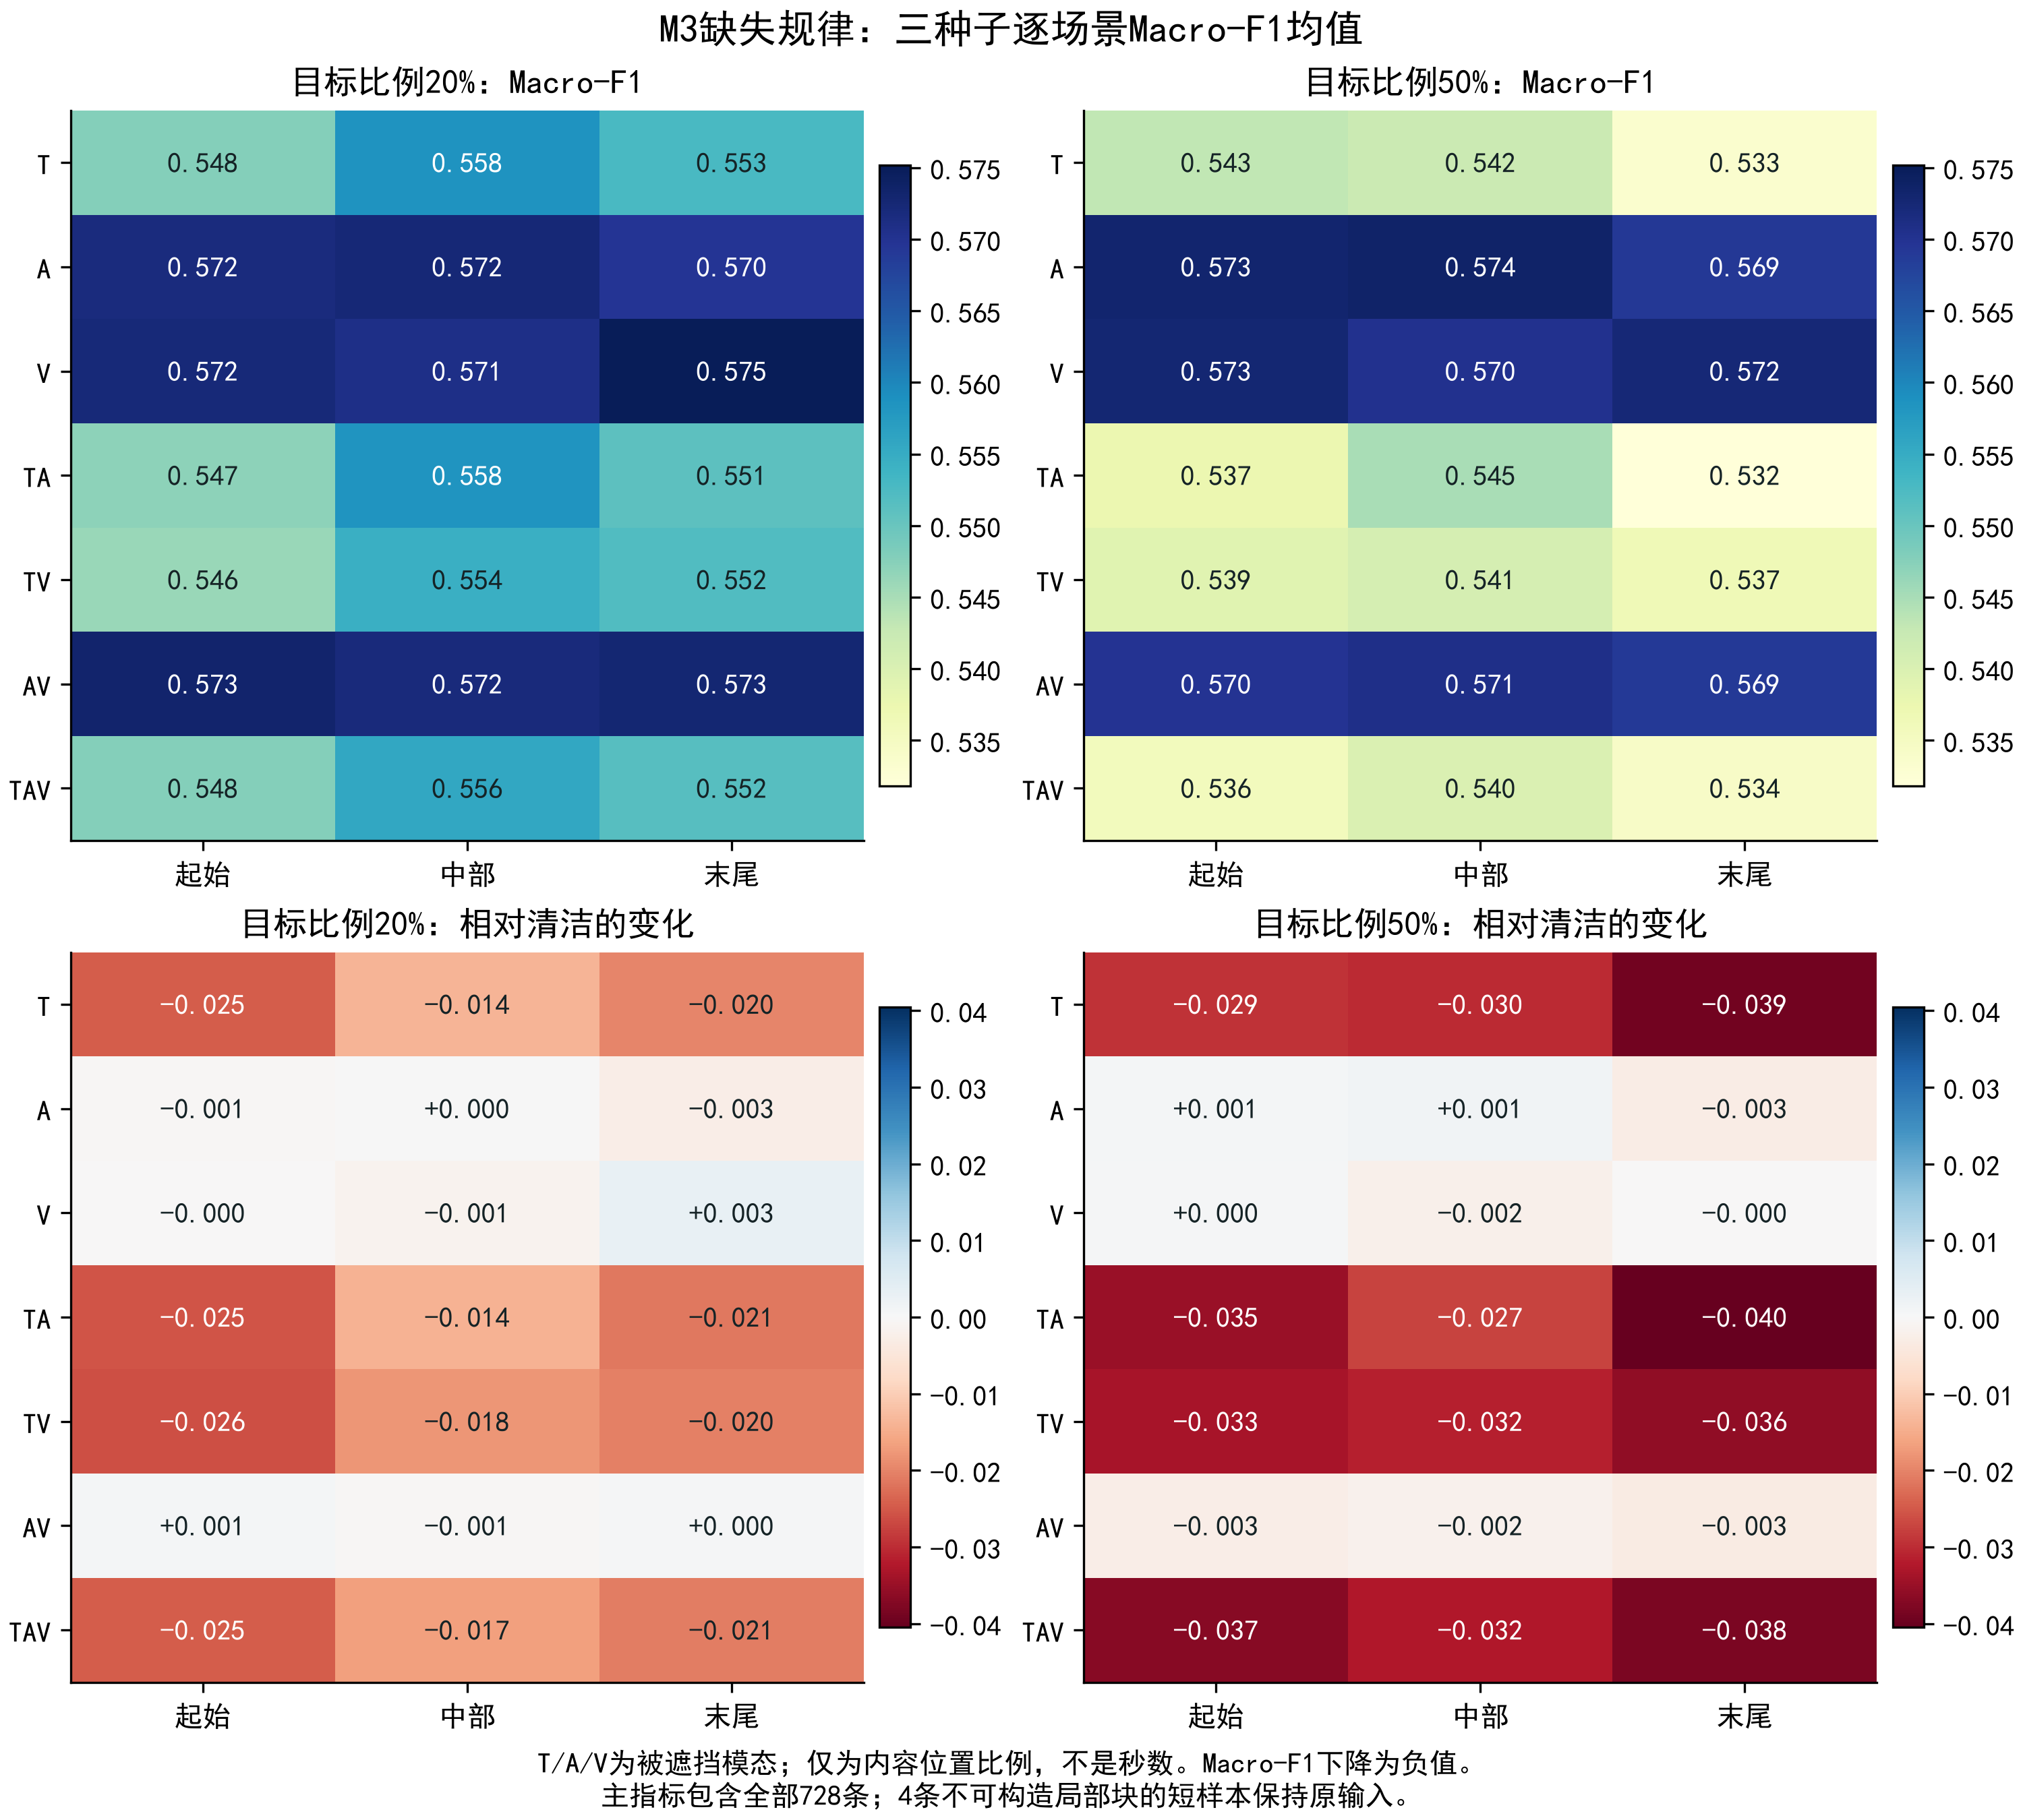
图5 M3三种子在各缺失场景下的Macro-F1
这些现象只表示模型对给定表示的敏感性，不证明现实情感不依赖声音或画面。代表M3的21对固定组合中，仅17对F1严格下降、17对MAE上升，不是逐场景必然单调，短句取整也可能产生相同块长。
验证集负、中、正为206/184/338条。B0中性召回率5.98%，M3为47.28%，中性仍是困难类别。网格内最低Macro-F1为TAV_end_50的0.5256，最高MAE为TAV_start_50的0.6790，两个最差场景不同。图6给出清洁及网格内分类最差混淆矩阵。
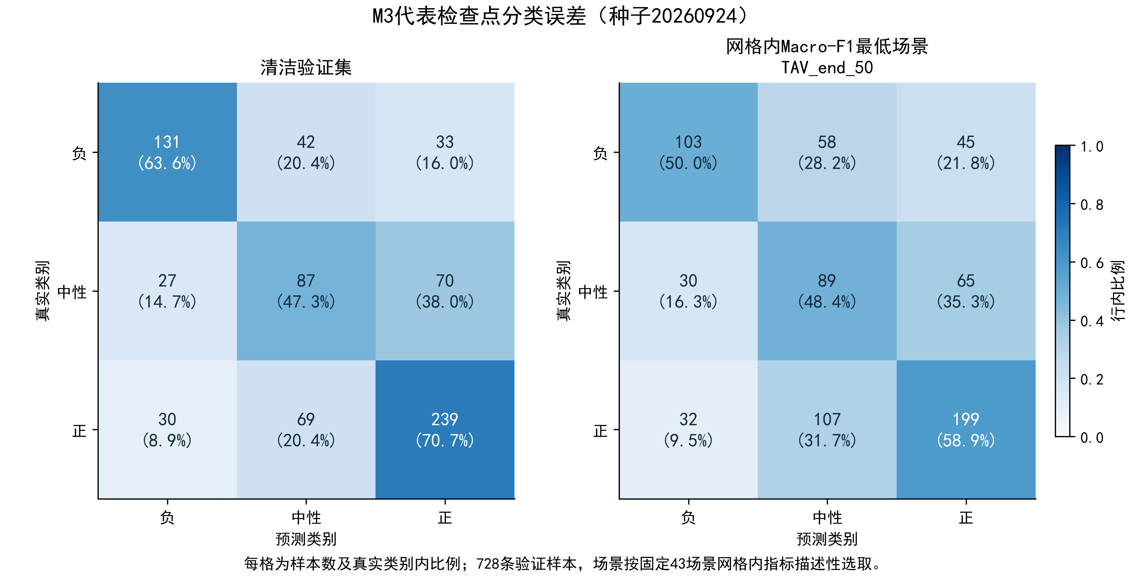
图6 代表M3清洁与分类最差场景的混淆矩阵
回归存在极端值向中间收缩及部分大误差。代表M3清洁双头精确符号不一致率29.12%，其中包括中性分类与通常非零的连续回归，不可直接解释为错误率。
全零A/V视为缺失的冻结敏感性检查使三种子43场景Macro-F1由0.556845变为0.556412，MAE由0.614208变为0.614687。总体差小，但个别种子与场景最多10/728条分类改变，最大概率变化0.243994、强度变化0.296202，不能称全零行没有影响。

4.6 参数与损失敏感性分析
为检验现有配置的可改进空间，本文在正式选型之后依次开展参数、选权规则、模态和类别损失对照。已测试设置均未形成足以替换正式模型的稳定综合收益，因此保留原M3及清洁验证联合损失最低的选权规则。以下为开发阶段的内部验证分析，不是独立测试结论，也不将后续试验追述为初始选型的一部分。
各项对照使用同一训练集、728条验证集及三个固定种子20260924、20260925、20260926，沿用BERT输入端遮挡缓存、训练统计和增强清单。参数试验分别只将weight_decay由0改为0.0001、dropout由0.1改为0.2、学习率由0.001改为0.0003；选权试验固定模型和训练损失，在同一轨迹内比较三种规则。文本单模态与类别加权分别另行训练，不叠加上述改动。各轮在执行前分别登记范围，跨轮研究方向则由已有诊断逐步形成，不属于一次性预注册的完整搜索。
第一组对照共新增19次真实数据拟合：参数轮10次（含原配置复现1次），同轨迹选权3次，文本单模态3次，类别加权3次。随后文本注意力池化和增强用量对照各新增3次，终检前开发累计25次，另于正式选型6次记账。原配置复现不作为第四个独立种子；选权的三种规则共享3条轨迹，并非9次拟合。表7登记Q2全部已实施实验，最后三行是终检后新增的9次独立优化拟合，详见4.9节。表8和表9仅汇总第一组对照，均为三种子均值，表8的变化为相对同种子原M3的平均差，单位为百分点。原M3均值62.36%与正式代表模型单种子62.77%口径不同。
表7 Q2全部实验登记表
实验组 | 唯一改动或目标 | 拟合次数 | 清洁验证 Accuracy / Macro-F1 / MAE | 43场景验证 Accuracy / Macro-F1 / MAE | 结论
B0 | 随机森林分类/回归基线；无训练增强 | 1组 | 55.22% / 0.4244 / 0.6372 | 54.69% / 0.4256 / 0.6534 | 仅作基线，不参与神经选型
M0 | 无训练增强；可用模态等权 | 1次 | 63.32% / 0.5772 / 0.6115 | 61.05% / 0.5578 / 0.6357 | 初始神经基线
M1 | 有训练增强；显式缺失通道关闭；等权 | 1次 | 63.46% / 0.5758 / 0.6146 | 61.42% / 0.5560 / 0.6379 | 满足预登记门槛
M2 | 有训练增强；显式缺失通道开启；等权 | 1次 | 63.19% / 0.5652 / 0.5931 | 61.18% / 0.5485 / 0.6184 | 满足预登记门槛
M3 | 有训练增强；显式缺失通道开启；学习门控 | 1次 | 62.77% / 0.6078 / 0.5875 | 59.53% / 0.5793 / 0.6169 | 按预登记规则选为正式模型
M3补充种子 | M3；补充随机种子20260925、20260926 | 2次 | 62.16% / 0.5546 / 0.5917 | 60.64% / 0.5456 / 0.6128 | 仅报告随机波动，不改代表权重
原配置复现 | 原M3配置复现；检查训练轨迹与结果一致性 | 1次 | 62.77% / 0.6078 / 0.5875 | 59.53% / 0.5793 / 0.6169 | 复现校验；不作为第四个独立种子
联合损失最低选权 | 同一3条训练轨迹按验证联合损失最低选权 | 3条共享轨迹 | 62.36% / 0.5723 / 0.5903 | 60.27% / 0.5568 / 0.6142 | 正式选权规则保留
按Accuracy选权 | 同一3条训练轨迹按清洁Accuracy最高选权 | 同上 | 62.59% / 0.5910 / 0.6376 | 59.91% / 0.5686 / 0.6585 | 未替换；MAE与43场景Accuracy变差
按Macro-F1选权 | 同一3条训练轨迹按清洁Macro-F1最高选权 | 同上 | 62.59% / 0.5910 / 0.6376 | 59.91% / 0.5686 / 0.6585 | 未替换；与Accuracy规则选中同轮
权重衰减 | weight_decay: 0 → 0.0001 | 3次 | 61.95% / 0.5346 / 0.5947 | 59.79% / 0.5185 / 0.6189 | 平均分类表现下降
Dropout | dropout: 0.1 → 0.2 | 3次 | 61.54% / 0.5103 / 0.5983 | 60.04% / 0.5003 / 0.6213 | 平均分类表现下降
学习率 | learning_rate: 0.001 → 0.0003 | 3次 | 62.68% / 0.5889 / 0.6000 | 60.30% / 0.5692 / 0.6222 | 未形成稳定综合收益
文本单模态 | 移除音频与视觉分支，重新训练文本模型 | 3次 | 61.86% / 0.5223 / 0.6110 | 59.78% / 0.5029 / 0.6348 | 总体及中性识别未改善
温和类别加权 | 仅训练CE项按类别频率加权 | 3次 | 62.18% / 0.5749 / 0.6136 | 60.48% / 0.5646 / 0.6339 | 中性召回小幅变化，MAE变差
文本注意力池化 | 文本均值池化 → 64参数掩码注意力池化 | 3次 | 62.27% / 0.5551 / 0.5982 | 60.59% / 0.5421 / 0.6211 | 清洁F1与中性召回下降，未采用
增强用量减半 | 固定增强样本1724条 → 862条；不扩样、不重采样 | 3次 | 61.31% / 0.5152 / 0.6053 | 59.88% / 0.5062 / 0.6283 | 清洁分类与43场景综合表现下降
跨模态注意力 | 池化前共享双头跨模态注意力；新增16963参数 | 3次 | 61.40% / 0.5300 / 0.5960 | 59.59% / 0.5184 / 0.6198 | 分类下降；整模态MAE改善；未采用
整模态随机失活 | 训练样本以0.10概率移除一个可用模态 | 3次 | 61.36% / 0.5253 / 0.5960 | 59.39% / 0.5099 / 0.6202 | 整模态压力表现改善；清洁下降；未采用
LoRA | BERT末4层Q/V；秩4；新增49152参数 | 3次 | 62.32% / 0.5696 / 0.5911 | 60.33% / 0.5563 / 0.6144 | 总体近似持平；未达门槛；未采用
表7的B0、M0—M3及原配置复现报告单种子结果，M3补充种子报告两个新增种子的均值，其余对照报告三个固定种子的均值。B0的1组指分类与回归两个随机森林模型，另列于神经网络拟合计数之外；正式选型6次、终检前开发25次和终检后探索9次合计40次神经网络拟合，三种选权规则只计3条共享轨迹。表中汇总全部训练、选型与选权对照，不以最好种子替代均值；不新增训练的全零行敏感性及误差诊断见4.5节，冻结模型测试终检见4.8节，未实施的类别扩充等建议不记为完成实验。
表8 参数与损失对照的清洁验证表现
方案 | 准确率/% | 变化/百分点 | Macro-F1 | MAE
原M3 | 62.36 | +0.00 | 0.5723 | 0.5903
权重衰减0.0001 | 61.95 | -0.41 | 0.5346 | 0.5947
Dropout 0.2 | 61.54 | -0.82 | 0.5103 | 0.5983
学习率0.0003 | 62.68 | +0.32 | 0.5889 | 0.6000
按Accuracy选权 | 62.59 | +0.23 | 0.5910 | 0.6376
按Macro-F1选权 | 62.59 | +0.23 | 0.5910 | 0.6376
文本单模态 | 61.86 | -0.50 | 0.5223 | 0.6110
温和类别加权 | 62.18 | -0.18 | 0.5749 | 0.6136
表9 参数与损失对照的43场景平均表现
方案 | 准确率/% | Macro-F1 | MAE
原M3 | 60.27 | 0.5568 | 0.6142
权重衰减0.0001 | 59.79 | 0.5185 | 0.6189
Dropout 0.2 | 60.04 | 0.5003 | 0.6213
学习率0.0003 | 60.30 | 0.5692 | 0.6222
按Accuracy选权 | 59.91 | 0.5686 | 0.6585
按Macro-F1选权 | 59.91 | 0.5686 | 0.6585
文本单模态 | 59.78 | 0.5029 | 0.6348
温和类别加权 | 60.48 | 0.5646 | 0.6339
43场景包含清洁对照，同一批验证样本上的各场景不是独立重复试验。文本模型在该网格中只有7种不同文本输入，清洁输入重复19次，其余6种各重复4次；表9的文本行仅为统一网格下的描述性汇总，不能视为43种独立的文本鲁棒性证据。两表的MAE越低越好，准确率和Macro-F1越高越好。
参数与选权的取舍。 本次幅度的权重衰减和Dropout均未改善平均分类表现。较小学习率使准确率提高约0.32个百分点，但仅一个种子提高、一个持平、一个下降，且平均MAE由0.5903升至0.6000。按Accuracy或Macro-F1选权在本次三个种子中选中相同轮次，准确率均值仅提高约0.23个百分点，清洁MAE却升至0.6376，43场景准确率也从60.27%降至59.91%。与此同时，43场景Macro-F1有所提高，故不能笼统声称所有鲁棒性指标均下降。选权比较仅覆盖原联合损失早停前的共同轨迹，不推断更换早停机制或继续训练后的结果。
融合与中性识别。 文本单模态为真正重新训练的文本CNN和双头，不是在三模态模型推理时临时屏蔽音视频。其准确率均值为61.86%，低于三模态62.36%；中性召回率由30.07%降至13.59%。首种子虽然总体多正确1条，中性正确数却从87降至43，表明总体准确率可能掩盖类别间取舍。三模态与文本模型参数量分别为131274和74308，移除分支还改变Dropout随机数消耗，因此这不是参数量匹配后的纯模态因果比较，但现有结果不支持为提分直接删除音视频。已有双头诊断也不支持直接用回归接近零覆盖中性分类；输出差异不等于已测得共享梯度冲突。
类别加权与损失敏感性。 按训练类别频率$p_{c}$定义wc=pc−1/2/k​pk，负、中、正三类权重为1.0973、1.2394、0.8350。训练损失改为$B^{−1}\sum_{i=1}^{B}{w_{c_{i}}}{CE}_{i}+MAE/3$，其中$B$为批样本数，不按批内权重和归一；验证和早停仍使用原未加权联合损失。全训练集平均样本权重为1，不意味着CE数值或梯度尺度不变。加权后中性召回率仅由30.07%升至30.43%，精确率却由49.23%降至45.51%；清洁及43场景平均MAE均增大。首种子达到63.32%，对应选中权重确已保存，但另外两个种子准确率下降，三个种子清洁MAE均变差，故不以该单次成绩替换正式模型。
池化与增强用量。 在原M3上另设两项单因素对照，不叠加类别加权或其他改动。将文本均值池化改为新增64参数的掩码注意力池化后，三种子清洁Accuracy由62.36%变为62.27%，Macro-F1由0.5723降至0.5551，MAE由0.5903升至0.5982，中性召回率由30.07%降至21.74%。43场景Accuracy虽由60.27%升至60.59%，但F1下降且MAE增大，故未采用。该对照不证明所有注意力结构均无效。
另一项对照将固定清单中标记为增强的样本由1724条减至862条，其余恢复清洁输入，每轮仍遍历全部3395条，不扩样、不按类别重采样。三个种子的清洁Accuracy均下降，均值为61.31%，Macro-F1为0.5152，MAE为0.6053；中性召回率降至12.32%，43场景表现也未获综合改善。因此保留原增强用量。此结论只针对一个固定保留子集，不能证明原用量全局最优。
结论与证据边界。 各候选均保留全部固定种子的结果，不以最好种子或最高日志值报告主成绩。历史小学习率试验的64.01%仅为未留存对应权重的中间轮次日志值，不进入两张主表，也不称为已交付模型性能。同轨迹选权和类别加权试验另有事前内部筛选门槛，均未通过；该门槛不是官方评分规则或显著性检验。选权、文本与加权三轮共保留62个逐轮检查点，后两轮另保存21和20个，不代表独立样本数。由于同一验证集反复用于开发、早停与报告，三种子波动不是置信区间，微小增益不构成独立泛化证据。本文据此保留原配置，不扩大类别权重或其他参数搜索；这些结果只否定直接采用已测试设置的依据，不证明所有正则化、融合或类别平衡方法均无效。

4.7 附件3预测
附件3沿用冻结代表M3、原训练统计和同一BERT路径，不新增遮挡、不训练、不集成。预测负7条、中性7条、正16条，完整30条见附录B。softmax不是校准正确率，无真值不报告专项Accuracy、F1、MAE或Pearson。
27条含A/V全零候选，合计131/135行，不视为官方缺失长度。20号达到50位置上限，截断与否未知。8条精确符号冲突中7条为中性对应非零强度，13号为正向分类但负强度，均保留原输出。

4.8 冻结模型的测试集终检
开发结束后固定原M3代表检查点、训练集统计、BERT、标签映射及argmax规则，不将验证集并入训练。只评价该模型，不在测试集比较候选、种子或选权规则。先保存清洁及42个固定缺失场景的全部预测，再读取本次计分所需标签；本次新增训练为0。表10报告同一模型在两个不同划分上的成绩。
表10 冻结代表模型的清洁验证与测试结果
指标 | 验证集 728条 | 测试集 727条
正确条数 | 457 | 483
Accuracy | 62.7747% | 66.4374%
Macro-F1 | 0.607804 | 0.630441
Weighted-F1 | 0.629657 | 0.667115
MAE 越小越好 | 0.587535 | 0.625879
Pearson | 0.655286 | 0.689899
测试集正确483/727条，Accuracy为66.44%；验证集仍为457/728，即62.77%。二者不是同一批样本上的受控改进，不能把差值作为本轮调参收益。测试MAE为0.6259，高于验证0.5875，故分类指标较高也不意味着全面改善。中性类仅73/158条正确，召回率46.20%、F1为0.4424，85条中性误分中30条判负、55条判正。图7给出测试混淆矩阵和分类表现。
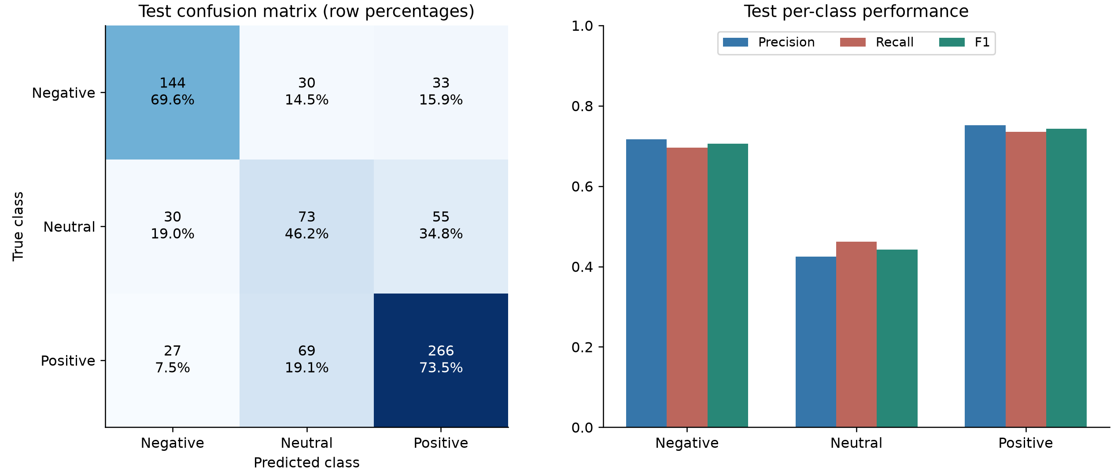
图7 冻结模型的测试混淆矩阵与逐类表现
清洁加42个缺失场景的等权平均Accuracy为63.52%、Macro-F1为0.6035、MAE为0.6714；仅42个缺失场景分别为63.45%、0.6029和0.6725。43场景复用同一批727条样本，不是43份独立测试集；本次全部样本可构造预定局部缺失。该终检是首次正式模型性能评价，而非测试数据所有信息首次被接触。终检后的独立探索另列于4.9节，不重复测试、不更换正式模型，也不将原测试成绩用于验证新候选。附件3和附件4仍因无真值而不报告准确率。

4.9 终检后的独立优化实验
为检验跨模态交互、整模态训练缺失和文本参数适配的作用，分别在原M3上增加一项改动，各用三个固定种子，合计9次真实数据拟合。三个候选互不叠加，基线复用已核验的同种子轨迹，不再拟合。每项配置均在本项训练前固定；该轮发生在原测试终检已被观察之后，仅使用3395条训练与728条验证样本，属于开发探索，不能补作新的盲测或初始消融证据。
轻量跨模态注意力。 借鉴跨模态注意力建模关联的思路[8]，在三分支64维时序隐藏状态与池化之间加入一个共享双头注意力层。每个目标模态仅以另外两个模态的可观测位置为键和值，注意力输出经逐模态的零初始化残差系数加入原隐藏状态。无可用源时残差为零，缺失查询不进入池化；保留原缺失掩码、质量输入与动态门控。这里的质量仅指观测比例，不是语音信噪比或人脸检测置信度。新增16963个参数，总可训练参数148237；初始化时与同种子原M3等价。本实现是单层轻量候选，不是文献完整网络的复现，且未做等参数量对照。
整模态随机失活。 参考ModDrop的训练扰动思想[9]，维持原M3结构与局部缺失增强。每次呈现训练样本时，以0.10概率从当前可用模态中等概率移除一个完整模态，前提是移除后至少还有一个可用模态。使用独立随机数流并保存逐批选择；验证和推理时关闭该扰动。文本被整体移除时，整个文本分支不可参与融合，避免完整文本缓存泄露。该候选不增加模型参数，也不混入跨模态注意力或类别加权。
LoRA参数适配。 按低秩增量形式$W^{′}=W_{0}+(α_{L}/r)BA$[10]，仅在BERT末4层的Query和Value投影加入秩$r=4$、缩放$α_{L}=8$的适配器，新增49152个可训练参数，与原M3合计180426个。基座权重冻结，BERT保持评估模式，适配器dropout为0；预测器和适配器的学习率分别为0.001和0.0001。以原生词元在线前向和反向传播，不在冻结的最终文本特征上伪作微调。每次BERT前向前执行输入端遮挡，保留原位置；标准化仍使用原训练集统计。仅保存低秩参数与预测器，未全量微调BERT。
三项均沿用CE加MAE/3、batch32、最多30轮和patience5，以清洁验证联合损失最低选权。跨模态注意力与随机失活的三个种子分别训练8/6/7轮、选择3/1/2轮；LoRA分别训练8/7/7轮、选择3/2/2轮。未因初步结果追加配置、延长预算或挑选最好种子。复核门槛预先沿用本项目规则：清洁Accuracy均值至少增加0.5个百分点，至少两个种子提高，且清洁F1、MAE和43场景三项均值不劣化。该门槛不是显著性检验，满足时也不会自动替换正式模型。
表11 三项独立优化的清洁与43场景验证均值
优化方案 | 清洁Acc/% | 清洁F1 | 清洁MAE | 43场景Acc/% | 43场景F1 | 43场景MAE
原M3 | 62.36 | 0.5723 | 0.5903 | 60.27 | 0.5568 | 0.6142
跨模态注意力 | 61.40 | 0.5300 | 0.5960 | 59.59 | 0.5184 | 0.6198
整模态随机失活 | 61.36 | 0.5253 | 0.5960 | 59.39 | 0.5099 | 0.6202
LoRA | 62.32 | 0.5696 | 0.5911 | 60.33 | 0.5563 | 0.6144
表11均为三个配对种子的均值，F1指Macro-F1；MAE越低越好。跨模态注意力和随机失活的清洁Accuracy较基线分别下降0.96和1.01个百分点，原43场景三项均值也变差。LoRA清洁Accuracy下降0.046个百分点，仅一个种子提高；43场景Accuracy上升0.063个百分点，但F1和MAE略差。三个候选均未通过综合门槛。图8展示均值与种子波动，不据细小差异声称统计显著。
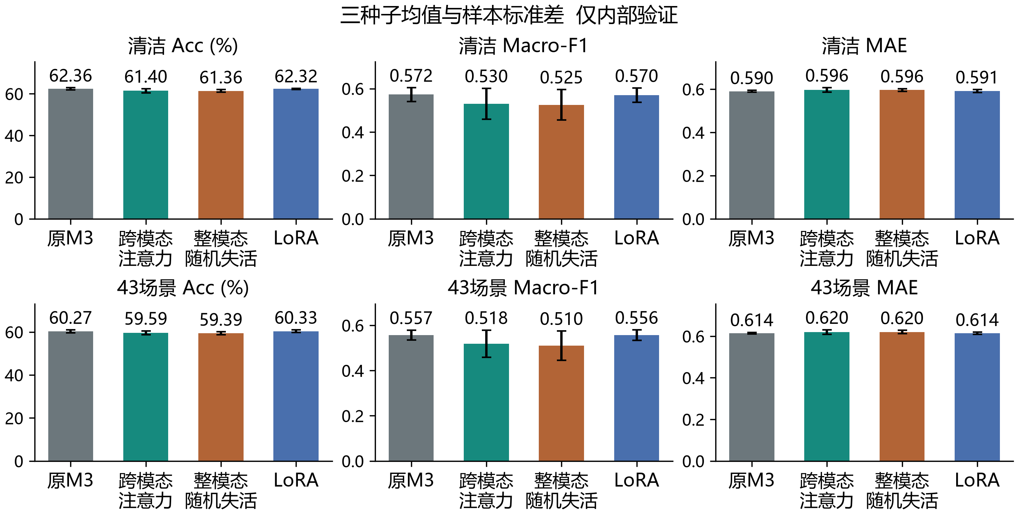
图8 三项独立优化的验证均值与种子波动
表12 中性类别与整模态缺失压力测试均值
优化方案 | 中性P/% | 中性R/% | 中性F1 | 整模态Acc/% | 整模态F1 | 整模态MAE
原M3 | 49.23 | 30.07 | 0.3527 | 49.88 | 0.4293 | 0.7513
跨模态注意力 | 47.30 | 20.65 | 0.2340 | 49.42 | 0.3995 | 0.7172
整模态随机失活 | 33.44 | 19.93 | 0.2225 | 52.48 | 0.4363 | 0.7026
LoRA | 48.32 | 29.53 | 0.3410 | 50.27 | 0.4342 | 0.7476
中性P/R分别为清洁验证的精确率和召回率，表中各值先逐种子计算再平均。整模态压力测试分别完全移除T、A、V、TA、TV、AV，六场景仍至少保留一个模态，等权汇总且不混入原43场景。额外的TAV全空输入只检查训练先验回退，全部728条均触发回退，恒定输出的Pearson未定义，不计入六场景均值。压力场景与清洁验证复用同一批样本，不是独立测试集，也未用于选权。
随机失活使六场景Accuracy从49.88%升至52.48%，Macro-F1从0.4293升至0.4363，MAE从0.7513降至0.7026；但清洁中性召回率从30.07%降至19.93%。跨模态注意力的整模态MAE也有所改善，分类却下降。LoRA六场景指标略有改善，但不足以抵消清洁与原43场景的取舍。因此不能概括为所有方法在所有缺失条件下均无收益，也不能据压力均值上升宣称总体精度改善。当前保留原M3，这些结果只限定于本数据、轻量配置与共同早停预算，不否定其他注意力结构、失活概率或LoRA秩的可能效果。
独立核验重放全部保留轮次和选中模型的验证场景，跨模态注意力另用显式Q/K/V实现核对，随机失活重建逐批选择，LoRA使用合并权重$W^{′}$与原M3进行对照。LoRA首次核验因浮点误差阈值失败，保留失败记录后采用$2×{10}^{−5}$绝对容差并要求分类决策完全一致，三个种子均通过，未重训首个种子。全文汇总另从保存预测复算四组、三种子、50场景共600组指标，并校验样本身份与来源哈希。数值一致性仅说明实现和汇总可核验，不能替代独立泛化评价。

5 问题3 冻结模型的解释与证据验证

5.1 积分梯度与解释目标
解释沿用代表M3及原训练统计，预测器不再训练或选型。采用积分梯度（Integrated Gradients，IG）[7]，输入为标准化后的BERT输出与官方A/V特征，离散内容域和缺失掩码固定。分类目标是原预测类别的logit，强度目标保留回归正负号。对于输入维度$d$、参考$b$及目标函数$F$，定义
$${IG}_{d}(x;b)=(x_{d}−b_{d})\int_{0}^{1}{\frac{∂F(b+λ(x−b))}{∂x_{d}}} dλ. (9)$$
主参考为训练均值，即标准化空间零向量，中位数只作敏感性检查。32步Gauss-Legendre积分未收敛时才升64步，组合容差为
d​IGd−[F(x)−F(b)]≤0.001+0.01|F(x)−F(b)|. (10)
对模态$m$，报告有符号净贡献Cm=d∈m​IGd及份额sm=|Cm|/k​|Ck|，同时保留绝对归因总量。分母不超过${10}^{−8}$时不指定主模态；距离最大份额不超过0.01的模态保留为近似并列。模态内部正负抵消会影响净份额，份额不是概率或因果权重。分类正IG支持原预测类别，即使该类别为负向；回归正IG仅表示相对参考推高强度。

5.2 连续关键块与匹配对照
关键块沿用20%与50%目标比例及式（6）块长，所有位置必须为原可观测内容，不能跨缺口、含padding或覆盖整个模态。分类选择有符号归因和最大的块，回归选择净归因绝对值最大的块并保留符号；并列在${10}^{−12}$容差下取最早合法起点。分类最高值非正时，不把该块称为正支持证据。
将合法起点按秩分三层，每个样本、模态、比例、层在归因前固定10个等长均匀有放回随机块。随机块可重复或与关键块相同，各目标和参考共享清单；位置匹配是分层近似，不是精确位置相同。特征干预将标准化特征置零并更新缺失掩码，原内容域和分类目标不变。设$D(S)=F(x)−F(x_{\backslash S})$，主配对差分别为
$$Δ_{c}=D(S_{top})−\frac{1}{10}\sum_{j=1}^{10}{D}(S_{j}), Δ_{y}=|D(S_{top})|−\frac{1}{10}\sum_{j=1}^{10}{|}D(S_{j})|. (11)$$
分类量纲为logit变化，强度为变化幅度，不能比较两者大小判断哪一头更正确。每条先平均三模态配对差，再按原video_id整组有放回抽样5000次，保留组内全部已选片段。区间仅描述预先选定的60条、54个视频组，不外推总体；该名单每类20条并按长度规则固定，并非随机总体样本。

5.3 解释验证结果与反例
60条、两参考、两目标共240组IG，全部在32步达到组合容差。最大绝对残差0.0064728952，不能写为全部小于0.001。5823个局部窗口和180个整模态移除合计6003次干预，1440组配对全部保留。表13复用已保存的主参考结果，不重新抽样。
表13 60条验证样本的平均局部忠实性
目标 | 比例 | 配对差均值 | 均值95%区间 | 非正配对差 | IG与实际D方向相反
分类 | 20% | 0.047282 | [0.037905, 0.057589] | 16/180 | 14/180
分类 | 50% | 0.030714 | [0.023383, 0.038715] | 28/180 | 37/180
强度绝对影响 | 20% | 0.027422 | [0.022006, 0.033496] | 13/180 | 1/180
强度绝对影响 | 50% | 0.019721 | [0.014268, 0.025822] | 29/180 | 4/180
四组均值区间均高于零，支持给定特征替换规则下的平均局部忠实性，不是预测准确率提高。表中非正配对和方向反例每行基于180个模态配对，不是180个独立视频。分类20%与50%分别有16及38个最高归因块仍非正；分类50%的视觉方向反例达20/60。图9同时展示参考、目标及模态差异。
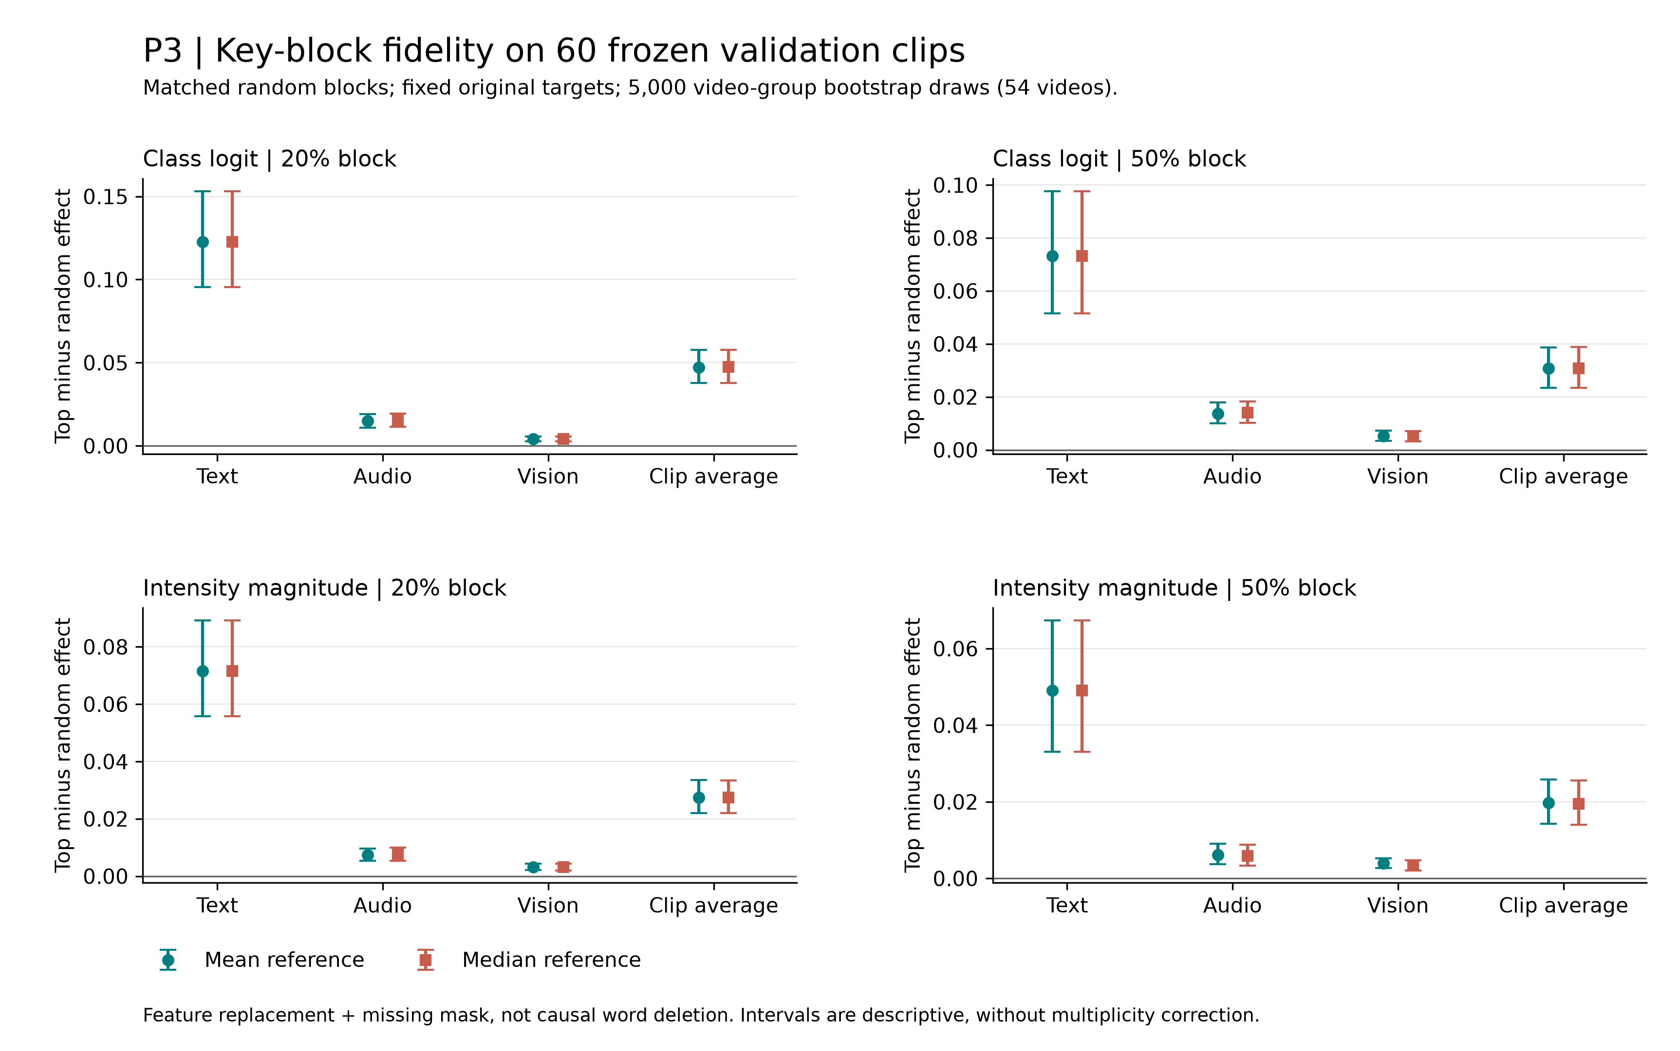
图9 关键块相对匹配随机块的特征干预效应
分类主模态在均值和中位数参考下60/60一致，强度为56/60；与整模态移除主模态比较则分别为57/60和45/60。整模态移除可能分布外，各移除效应不能强行相加为总贡献。强度对参考和干预方式更敏感，应与分类结果分别呈现。
为区分特征遮挡和输入语义变化，固定3条样本执行BERT输入端探针，共12组比较。分类6组中2组关键块不优于随机，配对差为-0.006548和-0.155813；强度6组均为正，但不足以支持总体结论。BERT上下文特征并不是相互独立的原词语义单元，因此特征层平均忠实不能推出完整原词删除或真实语义干预同样有效。

5.4 附件4预测与坐标边界
对附件4对齐版01至20沿用冻结模型、训练统计与原全零行规则，不额外训练、遮挡或集成。负向7条、中性4条、正向9条，完整表见附录C；无真值不能计算专项准确率。80组IG均32步通过组合容差，最大残差0.0032177668；2367次干预及480条局部证据全部保存。
分类主模态T为19条、V为1条；强度T为16条、A为3条、V为1条。这是本20条模型净归因分布，不代表现实情感因果结构。主参考下12/20条至少一个局部配对差非正，7/20条有方向反例；01和14的强度主模态随参考变化，不称每条解释都获支持。
文本子词按已核验字符映射累计到原词，字符和特征区间采用零起始左闭右开。07与18分别有15及7个原词未进入模型，贡献记为null，不能补作当前模型证据。13的30个内容槽位视觉原始输入全零且原因未知；中心化后仍可能产生非零IG，不能据此声称面部动作存在。
官方A/V特征槽位到原词、时间、帧号的来源关系仍未知。320条A/V证据只报特征槽位，词索引、字符、秒、帧、音频采样位置均为null。文本字符证据另经自行重建的候选词时间支持媒体回看，方法与人工核查见5.6节。三模态等长、媒体配对及重新强制对齐均不能单独证明官方特征来源；候选文本时间不填入官方A/V归因坐标。

5.5 三个代表案例
案例规则在执行前登记：先保留输入质量异常，再选目标或参考分歧，最后选双头净归因集中且稳定的样本。得到13、01、09，图10按09、01、13展示，不依据预测是否正确挑选。
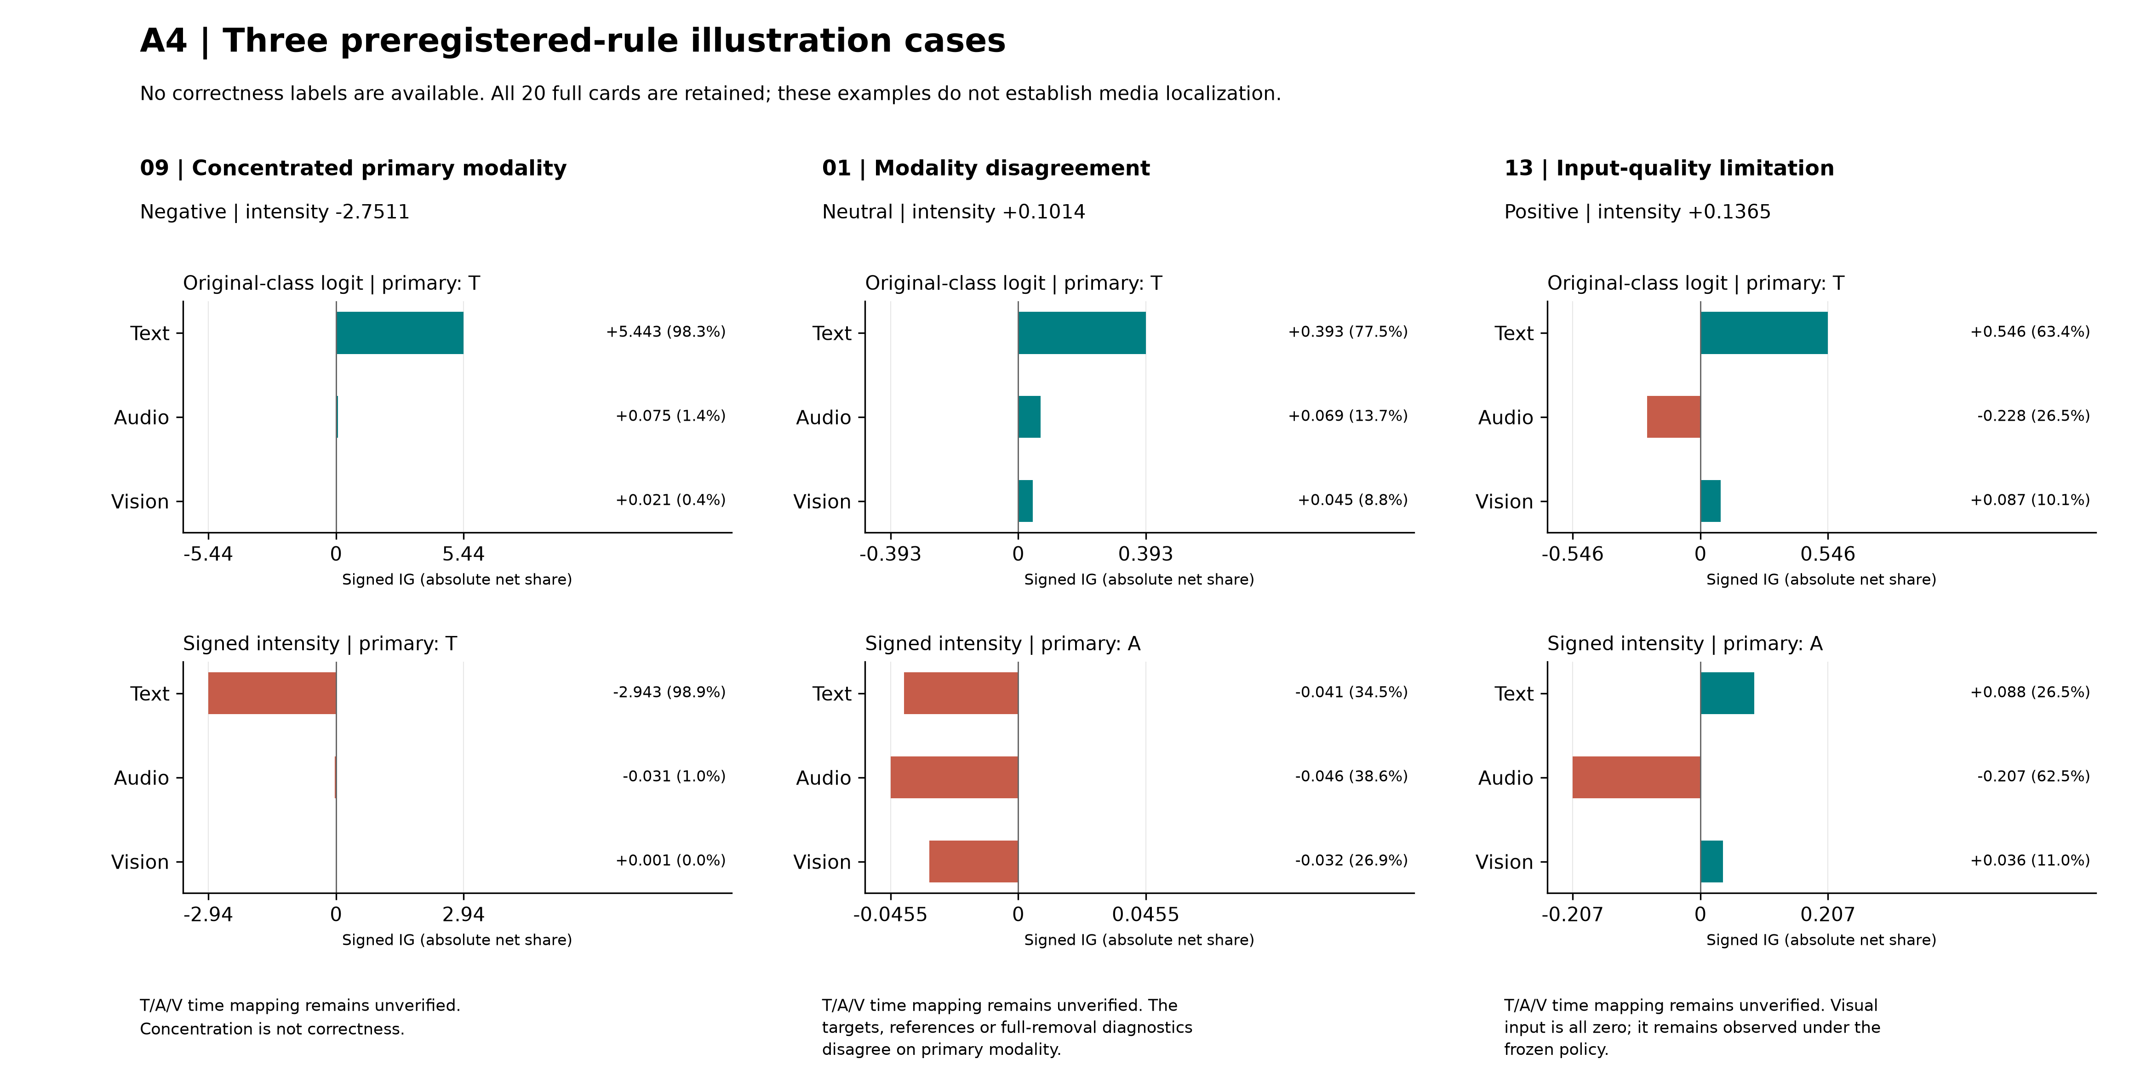
图10 附件4三类代表案例的净贡献与关键证据
09号预测负向、强度-2.751093，文本分类和强度净份额为98.27%与98.94%。两头20%文本块为特征[5,9)、字符[6,20)，摘录“I did not like”。分类配对差1.009310，强度绝对效应配对差0.110097，只支持模型内诊断，不证明预测正确；低份额视觉窗口仍受参考影响。
01号预测中性、强度0.101426。均值参考分类以T为主，强度以A为主；中位数参考强度改为T，整模态移除也以T影响最大。均值下三个回归净贡献均为负，仅表示低于参考输出，最终强度仍可为正。不能合并成一个确定原因。
13号预测正向、强度0.136526，正向与中性概率45.64%与45.25%非常接近，且未经校准。视觉原始输入全零，分类与强度视觉净份额仍为10.09%及11.00%，不能解释为某帧表情证据；其输入歧义、方向反例与整模态分歧均保留。

5.6 文本候选时间重建与人工回看
在不改变预测器、原归因和官方输入的条件下，以配套片段音频和原文本进行条件式强制对齐，将文本字符证据连接到候选词时间包络。时间以配套MP4片段媒体时钟为基准，保留音频采样索引与视频帧PTS，不能把帧序号除平均帧率作为精确时间。文本区间内的同步画面只作回看背景，不被解释为视觉归因或官方A/V特征的来源证明。
20条样本共482个原词，其中460词进入当前模型，07与18的22个尾词仍不计作模型证据。原480条证据中，160条为文本配置记录，对应20样本、两参考、两目标和两比例，共52个不同的样本时间包络。生成160段PCM候选音频和143张去重预览图，并保存5559行视频帧索引。同一时间包络可能被不同配置复用，160条记录不是160个独立片段。09号“I did not like”的候选包络为1.126至1.608秒，可与原字符及模型证据对照回看，但不据此声称边界精度达到毫秒级。
通过本地回看页面，由一名复核者对全部160条文本配置记录完成核查。采用最后一次累计导出的记录，原自动候选与先前导出不覆盖。表14按保存状态列出结果。
表14 文本证据候选片段的单复核者核查结果
核查状态 | 记录数 | 样本范围
候选可用 | 144 | 其余18条样本
内容不对应 | 8 | 15号样本
无法判断 | 8 | 13号样本
尚未记录 | 0 | 无
144/160即90.00%仅为本次复核者判为候选可用的记录比例，不是预测准确率、逐词定位准确率或语音识别准确率。15号的8条记录涉及两个时间包络，复核者未听到对应文字；其软件转写在“however, despite their poverty”处随片段中断，而原文本还包含后续教育语句。该现象提示媒体片段与原文本语段的覆盖范围可能不一致，尚不能定位具体原因，也不证明训练标签或网络错误。保留原文、预测、归因及候选时间，不将这8条用作有效回看示例。13号的8条因词语听辨不确定保留为无法判断，不擅自改为正确或错误。
本次没有独立人工起止时间标注，因此不计算时间边界误差；此限制不再作为继续实验的前提。本地播放与操作功能由实际使用者确认正常，软件核验用于检查文件引用、导入记录和来源一致性，不等于独立跨浏览器验收。至此，问题3按本文采用的“特征归因、文本候选回看与异常披露”范围完成并冻结；不据此声称官方A/V来源映射已核实或获得官方合规认定。

6 综合评价与改进方向

6.1 方法价值与适用范围
特征流程保留原样本、失败状态和聚合来源，便于复核覆盖损失；预测协议在BERT输入端施加文本缺失，避免完整上下文缓存泄露被遮内容；解释流程使用匹配随机块、参考敏感性和反例，避免仅凭热图说明有效性。三部分分别支持特征可追溯、冻结模型的预测表现和特定干预下的局部忠实性。文本候选回看与人工核查进一步暴露了语段覆盖和词语听辨问题，但这些证据不能相互替代。

6.2 主要限制
问题1仍有108个词视觉不可用，全部词级语义对应未知。条件式对齐和名义覆盖不是发音边界真值，声学分配区间也不等于完整物理支持。问题2同一验证集用于早停、选型与报告，且又被后续开发对照反复观察，存在开发选择偏差；缺失覆盖既定同步连续块和新增整模态移除，不能代表异步、多段、噪声或真实设备故障。M3三种子优势不稳定，M0至M2只有单种子；新增结构也没有等容量对照。
最终测试只覆盖事前冻结的一个代表模型，未提供多个模型的独立测试排名。其Accuracy为66.44%，但中性召回率只有46.20%，回归MAE也高于开发验证集。4.9节发生于该结果已知之后，虽未再次读取测试样本，也不恢复信息盲态；三个候选均无新的独立测试成绩，不能把原终检继续当作其无选择偏差的评价。
问题3的解释样本并非总体随机样本，且存在输入层反例、参考分歧和潜在分布外干预。附件3与附件4无真值；320条A/V证据的官方媒体来源未核验。文本回看由一人完成，多配置记录存在重复时间包络，没有独立人工边界，不能估计定位误差或复核者间一致性。软件检查数、积分收敛率、模型概率、候选可用比例及图件数量均不能替代预测正确率或定位准确率。

6.3 后续改进与验证条件
本文不再等待官方槽位映射或追加人工毫秒级标注，也不以此阻塞当前组稿。已有文本候选时间作为自行设计的回看补充，官方A/V媒体坐标继续保留未知，不推测填补。若未来获得可核对的提取索引，可另行验证，但不改变当前冻结结果。
后续研究须另设预算和独立评价协议，方可对M0至M3进行匹配多种子比较，或研究自然缺失、异步与多段缺失。4.6节的参数、选权、模态、类别加权、池化和增强用量对照，以及4.9节的轻量跨模态注意力、整模态随机失活和LoRA均已完成，不再列作待做实验。改进中性识别、双头一致性或概率校准需要新的独立假设，不能依据本次测试成绩改写现有模型和预测。本段为未来研究方向，当前不执行，不计入本文效果。

7 结论
本文建立了三模态特征提取、局部缺失预测和冻结模型解释的分析框架。问题1保存100条、1932词的特征与质量状态，其中1824词有可用视觉候选，其余缺口及语义未知状态保留。问题2代表模型在728条内部验证集上取得62.77%的Accuracy，冻结后在727条测试集上取得66.44%的Accuracy、0.6304的Macro-F1和0.6259的MAE；测试43场景平均Accuracy为63.52%。三种子验证43场景Macro-F1为0.5568±0.0214，门控优势不稳定。终检前25次开发与终检后9次探索累计34次，均未提供足以替换正式模型的稳定综合收益。新增三项中，跨模态注意力和随机失活的清洁分类下降，LoRA近似持平；随机失活改善整模态压力表现但牺牲清洁与中性识别。保留原配置，且不将原测试成绩用于证明新候选有效。
问题3在固定60条样本上获得特征干预下的平均局部忠实性支持，同时保留不利结果；附件4完成20条预测、480条局部证据及文本候选回看。160条文本配置记录由单复核者全部核查，其中144条候选可用、8条内容不对应、8条无法判断。结果已按采用范围冻结，官方A/V来源未知、人工时间误差未测和个体异常均明确披露，不将候选可用比例等同于预测或定位准确率。

参考文献
[1] DEVLIN J, CHANG M W, LEE K, et al. BERT: Pre-training of Deep Bidirectional Transformers for Language Understanding[C]//NAACL-HLT, Volume 1. 2019: 4171-4186. DOI: 10.18653/v1/N19-1423.
[2] audEERING. openSMILE Python Documentation[EB/OL]. 访问日期2026-09-23. https://audeering.github.io/opensmile-python/.
[3] BALTRUSAITIS T, ZADEH A, LIM Y C, et al. OpenFace 2.0: Facial Behavior Analysis Toolkit[C]//IEEE International Conference on Automatic Face and Gesture Recognition. 2018. 项目来源 https://github.com/TadasBaltrusaitis/OpenFace.
[4] OpenFace项目. Output Format[EB/OL]. 访问日期2026-09-23. https://github.com/TadasBaltrusaitis/OpenFace/wiki/Output-Format.
[5] BAIN M, HUH J, HAN T, et al. WhisperX: Time-Accurate Speech Transcription of Long-Form Audio[C]//Interspeech 2023. 2023: 4489-4493. DOI: 10.21437/Interspeech.2023-78.
[6] PEDREGOSA F, VAROQUAUX G, GRAMFORT A, et al. Scikit-learn: Machine Learning in Python[J]. Journal of Machine Learning Research, 2011, 12: 2825-2830.
[7] SUNDARARAJAN M, TALY A, YAN Q. Axiomatic Attribution for Deep Networks[C]//Proceedings of Machine Learning Research. 2017, 70: 3319-3328.
[8] TSAI Y H H, BAI S, LIANG P P, et al. Multimodal Transformer for Unaligned Multimodal Language Sequences[C]//ACL. 2019: 6558-6569. DOI: 10.18653/v1/P19-1656.
[9] NEVEROVA N, WOLF C, TAYLOR G W, et al. ModDrop: adaptive multi-modal gesture recognition[EB/OL]. arXiv:1501.00102, 2014.
[10] HU E J, SHEN Y, WALLIS P, et al. LoRA: Low-Rank Adaptation of Large Language Models[EB/OL]. arXiv:2106.09685, 2021.

附录A 问题1完整特征汇总
表A1保留全部100条，ID中的$_$为原始连接符。时长为容器时长，三模态列数均为768/25/25；T/A/V为可用词数。所有行未定位词为0，但结构合法不等于语义核验，全部词级语义对应仍未知。
表A1 100条样本的特征与可用性
序号 | 样本ID | 时长/s | 词数 | LLD行 | 视频帧 | T/A/V可用词 | 未定位
1 | -3g5yACwYnA$_$13 | 5.514 | 15 | 535 | 163 | 15/15/15 | 0
2 | -3g5yACwYnA$_$3 | 14.389 | 29 | 1428 | 431 | 29/29/29 | 0
3 | -3g5yACwYnA$_$2 | 9.394 | 14 | 919 | 278 | 14/14/14 | 0
4 | -3g5yACwYnA$_$9 | 8.817 | 21 | 865 | 263 | 21/21/21 | 0
5 | -3nNcZdcdvU$_$5 | 7.868 | 18 | 774 | 236 | 18/18/18 | 0
6 | -HwX2H8Z4hY$_$2 | 3.982 | 8 | 387 | 119 | 8/8/4 | 0
7 | -HwX2H8Z4hY$_$5 | 5.653 | 10 | 550 | 168 | 10/10/6 | 0
8 | -HwX2H8Z4hY$_$6 | 3.358 | 7 | 321 | 99 | 7/7/5 | 0
9 | -HwX2H8Z4hY$_$9 | 7.734 | 22 | 759 | 232 | 22/22/19 | 0
10 | -NFrJFQijFE$_$1 | 5.746 | 16 | 561 | 142 | 16/16/0 | 0
11 | -NFrJFQijFE$_$2 | 6.856 | 18 | 665 | 169 | 18/18/0 | 0
12 | -THoVjtIkeU$_$12 | 14.896 | 39 | 1476 | 445 | 39/39/39 | 0
13 | -THoVjtIkeU$_$2 | 4.292 | 10 | 419 | 128 | 10/10/10 | 0
14 | -THoVjtIkeU$_$6 | 8.097 | 30 | 794 | 241 | 30/30/30 | 0
15 | -UuX1xuaiiE$_$1 | 10.350 | 27 | 1022 | 309 | 27/27/27 | 0
16 | -UuX1xuaiiE$_$0 | 3.633 | 9 | 353 | 109 | 9/9/9 | 0
17 | -UuX1xuaiiE$_$3 | 4.130 | 9 | 399 | 123 | 9/9/9 | 0
18 | -UuX1xuaiiE$_$6 | 8.114 | 22 | 790 | 240 | 22/22/22 | 0
19 | -a55Q6RWvTA$_$3 | 22.154 | 65 | 2204 | 664 | 65/65/65 | 0
20 | -aNfi7CP8vM$_$7 | 8.695 | 18 | 849 | 257 | 18/18/18 | 0
21 | -aqamKhZ1Ec$_$0 | 10.967 | 14 | 1085 | 329 | 14/14/14 | 0
22 | -dxfTGcXJoc$_$1 | 16.161 | 36 | 1597 | 482 | 36/36/36 | 0
23 | -dxfTGcXJoc$_$0 | 20.500 | 41 | 2037 | 615 | 41/41/32 | 0
24 | -dxfTGcXJoc$_$2 | 16.698 | 34 | 1659 | 500 | 34/34/34 | 0
25 | -dxfTGcXJoc$_$6 | 12.735 | 27 | 1258 | 381 | 27/27/27 | 0
26 | -egA8-b7-3M$_$26 | 6.031 | 15 | 588 | 179 | 15/15/15 | 0
27 | -egA8-b7-3M$_$17 | 7.271 | 16 | 705 | 215 | 16/16/16 | 0
28 | -egA8-b7-3M$_$18 | 8.386 | 22 | 822 | 250 | 22/22/22 | 0
29 | -egA8-b7-3M$_$16 | 5.538 | 11 | 544 | 166 | 11/11/11 | 0
30 | -egA8-b7-3M$_$13 | 4.184 | 11 | 398 | 123 | 11/11/11 | 0
31 | -egA8-b7-3M$_$1 | 10.266 | 20 | 1011 | 306 | 20/20/20 | 0
32 | -egA8-b7-3M$_$6 | 6.265 | 12 | 614 | 187 | 12/12/12 | 0
33 | -egA8-b7-3M$_$9 | 5.090 | 10 | 489 | 150 | 10/10/10 | 0
34 | -egA8-b7-3M$_$20 | 6.645 | 20 | 643 | 196 | 20/20/20 | 0
35 | -iRBcNs9oI8$_$3 | 5.621 | 8 | 549 | 167 | 8/8/8 | 0
36 | -iRBcNs9oI8$_$7 | 4.104 | 9 | 396 | 120 | 9/9/9 | 0
37 | -iRBcNs9oI8$_$6 | 2.903 | 5 | 278 | 85 | 5/5/5 | 0
38 | -iRBcNs9oI8$_$9 | 3.416 | 5 | 333 | 102 | 5/5/5 | 0
39 | -iRBcNs9oI8$_$8 | 8.093 | 21 | 798 | 241 | 21/21/21 | 0
40 | -lzEya4AM_4$_$5 | 7.675 | 19 | 752 | 229 | 19/19/19 | 0
41 | -lzEya4AM_4$_$6 | 14.792 | 43 | 1470 | 443 | 43/43/43 | 0
42 | -mJ2ud6oKI8$_$1 | 6.103 | 13 | 601 | 182 | 13/13/0 | 0
43 | -mJ2ud6oKI8$_$2 | 5.731 | 11 | 566 | 171 | 11/11/0 | 0
44 | -mJ2ud6oKI8$_$6 | 2.257 | 5 | 218 | 67 | 5/5/5 | 0
45 | -mJ2ud6oKI8$_$9 | 7.033 | 22 | 686 | 208 | 22/22/22 | 0
46 | -mJ2ud6oKI8$_$8 | 4.192 | 11 | 413 | 125 | 11/11/11 | 0
47 | -mqbVkbCndg$_$0 | 6.467 | 12 | 634 | 194 | 12/12/12 | 0
48 | -t217m2on-s$_$2 | 5.686 | 12 | 559 | 170 | 12/12/12 | 0
49 | -t217m2on-s$_$7 | 17.183 | 45 | 1698 | 512 | 45/45/45 | 0
50 | -tANM6ETl_M$_$3 | 6.758 | 22 | 656 | 200 | 22/22/22 | 0
51 | -tPCytz4rww$_$11 | 5.467 | 17 | 533 | 164 | 17/17/17 | 0
52 | -tPCytz4rww$_$10 | 4.789 | 12 | 463 | 142 | 12/12/12 | 0
53 | -tPCytz4rww$_$12 | 11.864 | 26 | 1169 | 353 | 26/26/26 | 0
54 | -tPCytz4rww$_$16 | 7.206 | 16 | 709 | 216 | 16/16/16 | 0
55 | -tPCytz4rww$_$18 | 6.645 | 16 | 652 | 199 | 16/16/16 | 0
56 | -vxjVxOeScU$_$4 | 9.127 | 21 | 899 | 272 | 21/21/21 | 0
57 | -wMB_hJL-3o$_$7 | 6.044 | 22 | 593 | 181 | 22/22/22 | 0
58 | -wny0OAz3g8$_$1 | 6.844 | 23 | 673 | 205 | 23/23/23 | 0
59 | -wny0OAz3g8$_$0 | 3.333 | 9 | 323 | 100 | 9/9/9 | 0
60 | -wny0OAz3g8$_$3 | 6.146 | 20 | 605 | 184 | 20/20/20 | 0
61 | -wny0OAz3g8$_$2 | 6.687 | 23 | 648 | 197 | 23/23/23 | 0
62 | -wny0OAz3g8$_$5 | 6.912 | 20 | 670 | 204 | 20/20/20 | 0
63 | -wny0OAz3g8$_$7 | 8.068 | 29 | 787 | 240 | 29/29/29 | 0
64 | -wny0OAz3g8$_$9 | 6.213 | 20 | 600 | 183 | 20/20/20 | 0
65 | -571d8cVauQ$_$0 | 5.067 | 12 | 495 | 152 | 12/12/12 | 0
66 | -571d8cVauQ$_$5 | 15.273 | 43 | 1507 | 455 | 43/43/43 | 0
67 | -I_e4mIh0yE$_$1 | 7.622 | 18 | 740 | 225 | 18/18/18 | 0
68 | -I_e4mIh0yE$_$3 | 9.163 | 22 | 895 | 271 | 22/22/22 | 0
69 | -UacrmKiTn4$_$10 | 7.362 | 18 | 720 | 218 | 18/18/18 | 0
70 | -UacrmKiTn4$_$4 | 4.741 | 14 | 464 | 142 | 14/14/14 | 0
71 | -hnBHBN8p5A$_$7 | 7.372 | 13 | 726 | 176 | 13/13/12 | 0
72 | -hnBHBN8p5A$_$6 | 6.401 | 13 | 629 | 153 | 13/13/12 | 0
73 | -qDkUB0GgYY$_$6 | 4.678 | 16 | 457 | 140 | 16/16/16 | 0
74 | -uywlfIYOS8$_$4 | 6.045 | 18 | 584 | 179 | 18/18/18 | 0
75 | -6rXp3zJ3kc$_$8 | 12.805 | 34 | 1269 | 384 | 34/34/34 | 0
76 | -9y-fZ3swSY$_$0 | 6.833 | 22 | 671 | 205 | 22/22/22 | 0
77 | -9y-fZ3swSY$_$4 | 2.821 | 9 | 262 | 81 | 9/9/9 | 0
78 | -9y-fZ3swSY$_$8 | 4.989 | 12 | 487 | 149 | 12/12/12 | 0
79 | -AUZQgSxyPQ$_$2 | 22.511 | 41 | 2236 | 674 | 41/41/41 | 0
80 | -HeZS2-Prhc$_$2 | 8.262 | 16 | 811 | 246 | 16/16/16 | 0
81 | -MeTTeMJBNc$_$0 | 9.300 | 21 | 917 | 279 | 21/21/21 | 0
82 | -MeTTeMJBNc$_$13 | 5.430 | 14 | 521 | 159 | 14/14/14 | 0
83 | -MeTTeMJBNc$_$7 | 10.517 | 31 | 1037 | 314 | 31/31/31 | 0
84 | -RfYyzHpjk4$_$11 | 5.239 | 17 | 503 | 154 | 17/17/17 | 0
85 | -RfYyzHpjk4$_$8 | 4.589 | 17 | 449 | 137 | 17/17/17 | 0
86 | -RfYyzHpjk4$_$2 | 5.516 | 25 | 535 | 164 | 25/25/25 | 0
87 | -UUCSKoHeMA$_$0 | 7.800 | 18 | 769 | 234 | 18/18/18 | 0
88 | -ri04Z7vwnc$_$0 | 2.807 | 8 | 272 | 67 | 8/8/0 | 0
89 | -ri04Z7vwnc$_$2 | 6.027 | 16 | 587 | 143 | 16/16/5 | 0
90 | -ri04Z7vwnc$_$5 | 3.545 | 9 | 339 | 83 | 9/9/9 | 0
91 | -s9qJ7ATP7w$_$1 | 4.792 | 11 | 460 | 140 | 11/11/11 | 0
92 | -s9qJ7ATP7w$_$0 | 6.800 | 24 | 667 | 204 | 24/24/24 | 0
93 | -s9qJ7ATP7w$_$5 | 8.561 | 19 | 835 | 253 | 19/19/19 | 0
94 | -s9qJ7ATP7w$_$4 | 4.427 | 9 | 420 | 129 | 9/9/9 | 0
95 | -s9qJ7ATP7w$_$7 | 6.966 | 28 | 679 | 207 | 28/28/21 | 0
96 | -s9qJ7ATP7w$_$6 | 2.475 | 5 | 227 | 71 | 5/5/5 | 0
97 | -s9qJ7ATP7w$_$8 | 3.295 | 13 | 314 | 97 | 13/13/13 | 0
98 | -yRb-Jum7EQ$_$1 | 29.288 | 49 | 2906 | 875 | 49/49/49 | 0
99 | -yRb-Jum7EQ$_$5 | 13.169 | 25 | 1300 | 394 | 25/25/25 | 0
100 | -yRb-Jum7EQ$_$6 | 11.242 | 19 | 1120 | 336 | 19/19/19 | 0

附录B 附件3完整预测
表B1强度保留6位，编号按文本保留前导零。全零候选不是官方缺失真值，双头符号差异不是错误标签。无专项真值不计算准确率。
表B1 附件3全30条预测与质量诊断
编号 | 极性 | 强度 | A/V全零候选行数 | 双头符号冲突
01 | 正向 | 0.206096 | 0/0 | 否
02 | 负向 | -0.252037 | 5/5 | 否
03 | 中性 | 0.024171 | 5/9 | 是
04 | 正向 | 0.415018 | 2/2 | 否
05 | 负向 | -0.864230 | 0/0 | 否
06 | 正向 | 0.542161 | 3/3 | 否
07 | 正向 | 0.146682 | 3/3 | 否
08 | 中性 | -0.017553 | 2/2 | 是
09 | 正向 | 1.135204 | 2/2 | 否
10 | 中性 | -0.141515 | 0/0 | 是
11 | 正向 | 0.415629 | 4/4 | 否
12 | 正向 | 0.017733 | 2/2 | 否
13 | 正向 | -0.190709 | 2/2 | 是
14 | 负向 | -0.333053 | 2/2 | 否
15 | 正向 | 0.613111 | 3/3 | 否
16 | 正向 | 1.670727 | 4/4 | 否
17 | 负向 | -1.159435 | 8/8 | 否
18 | 正向 | 0.411594 | 3/3 | 否
19 | 负向 | -0.666866 | 7/7 | 否
20 | 中性 | -0.220526 | 14/14 | 是
21 | 正向 | 0.316766 | 3/3 | 否
22 | 正向 | 0.246125 | 4/4 | 否
23 | 中性 | 0.053402 | 4/4 | 是
24 | 负向 | -0.479411 | 2/2 | 否
25 | 中性 | -0.136948 | 2/2 | 是
26 | 正向 | 0.569393 | 6/6 | 否
27 | 正向 | 0.644590 | 8/8 | 否
28 | 中性 | 0.213781 | 11/11 | 是
29 | 正向 | 0.410530 | 8/8 | 否
30 | 负向 | -0.474727 | 12/12 | 否

附录C 附件4完整预测及主模态
表C1强度保留6位，主模态来自训练均值参考的绝对净份额，T/A/V分别为文本、声学和视觉。原始预测保留，不用回归符号修改分类。全部A/V原媒体坐标未核验，完整局部证据保存在机器可读文件中。
表C1 附件4全20条预测及解释主模态
编号 | 预测类别 | 预测强度 | 分类主模态 | 强度主模态
01 | Neutral | 0.101426 | T | A
02 | Positive | 0.027628 | T | A
03 | Negative | -0.314521 | T | T
04 | Negative | -0.356772 | T | T
05 | Neutral | 0.336932 | T | V
06 | Positive | 0.360190 | T | T
07 | Positive | 0.623693 | T | T
08 | Positive | 0.345087 | T | T
09 | Negative | -2.751093 | T | T
10 | Negative | -1.780418 | T | T
11 | Negative | -1.477558 | T | T
12 | Negative | -0.983442 | T | T
13 | Positive | 0.136526 | T | A
14 | Neutral | 0.202995 | T | T
15 | Positive | 0.803372 | T | T
16 | Negative | -2.798000 | T | T
17 | Positive | 1.613061 | T | T
18 | Neutral | -0.259253 | T | T
19 | Positive | 0.098944 | V | T
20 | Positive | 0.513134 | T | T

附录D 复现入口与结果索引
问题1提取、验收与保存结果复现入口分别为code/q1/extract.py、verify_full.py和reproduce.py；采用P1_FULL_20260923_001及P1_FULL_VERIFY_20260923_001。问题2代码位于code/q2，代表检查点为P2_FORMAL_20260924_001中的M3_seed20260924_best.pt；专项为P2_A3_20260924_001。
问题3验证入口为code/q3/validate.py及verify_validation.py，采用P3_VALID60_20260924_002；附件4为P3_A4_20260924_001，独立核验入口verify_a4.py和verify_a4_delivery.py。各目录README列出运行命令，结果文件同时保存配置、随机清单、来源哈希和核验记录。历史失败运行保留，不用新输出覆盖旧证据。
4.6节开发对照的代码集中于code/q2_experiments。参数、同轨迹选权、文本单模态和类别加权运行分别为P2_TUNE_R1_20260924_001、P2_SELECTION_R1_20260924_001、P2_MODALITY_R1_20260925_001、P2_BALANCED_R1_20260925_001。各目录保留comparison.csv、summary.json、ANALYSIS_ZH.md及对应核验记录；表7由code/stage6/build_manuscript.py读取正式与开发阶段保存结果生成，表8和表9由code/stage6/sensitivity_report.py读取保存结果生成，不重新训练或推理。中性与双头诊断另见P2_ERROR_DIAG_20260924_001和P2_HEAD_DIAG_20260925_001，未用诊断子集训练或修改标签。
文本池化和增强用量运行分别为P2_POOLING_R1_20260925_001、P2_AUGMENT_R1_20260925_001，保存全部候选而未替换正式权重。最终测试位于output/finalization/P2_FINAL_TEST_20260925_001；冻结记录为P2_FINAL_FREEZE_20260925_001，完成状态以completion.json及独立verification_001.json为准。终检已执行，不应再次运行评价或据此选型。
4.9节的跨模态注意力、随机失活和LoRA分别为P2_CROSSATTN_R1_20260925_001、P2_MODDROP_R1_20260926_001、P2_LORA_R1_20260926_001。代码与固定配置位于code/q2_experiments和configs/q2_experiments。跨模态注意力以verification_002.json为最终核验，随机失活以verification_001.json为准；LoRA保留原失败report.json，最终状态见completion.json与verification_001.json，首种子没有重复拟合。统一汇总位于P2_OPTIMIZATION_COMPARISON_20260926_001，由code/stage6/optimization_report.py读取保存预测和指标生成表11、表12及图8。逐种子均值、标准差、训练耗时、纠正与新增错误数及六压力场景完整结果均保存，不因未通过门槛删除候选。
文本回看位于output/q3/P3_REPLAY_ALL20_20260925_001，入口为delivery_003/index.html；最新人工核查为P3_REPLAY_REVIEW_20260925_003。160条状态见review_overlay.jsonl及review_summary.json，原480条归因证据不覆盖。问题3冻结清单为output/finalization/P3_FINAL_FREEZE_20260925_001/freeze.json，全文由code/stage6/build_manuscript.py读取既有结果组装。
附录表是便于阅读的汇总，CSV及JSONL保留原始精度、完整贡献和质量状态。现有复现流程依赖本地冻结BERT、工具权重与原附件，不宣称已经完成异机冷启动或容量合规的独立提交包。归档容量口径待确认，不影响本地组稿，也不因此删除复现所需材料。

